ДОГОВОР АРЕНДЫ ЧАСТЕЙ ЛЕСНЫХ УЧАСТКОВ
ДЛЯ СТРОИТЕЛЬСТВА, РЕКОНСТРУКЦИИ, ЭКСПЛУАТАЦИИ ЛИНЕЙНЫХ ОБЪЕКТОВ № 50-0064-08-13-14

г. Красногорск 21 ноября 2018 г.

Комитет лесного хозяйства Московской области, ИНН/КПП 5024129468/502401001, зарегистрированный Инспекцией Федеральной
налоговой службы по г. Красногорску, запись о котором внесена в Единый государственный реестр юридических лиц 10 июля 2012 года за основным государственным регистрационным номером 1125024004918 (свидетельство серии 50 № 013262983), место нахождения: 143407, Российская Федерация, Московская область, город Красногорск, бульвар Строителей, д. 1 в лице председателя Комитета Советникова Ивана Васильевича, действующего
на основании распоряжения Губернатора Московской области от 14.03.2017
№ 62-РГ «О назначении Советникова И.В.», Положения, утвержденного постановлением Правительства Московской области от 26.06.2012 № 863/22 «Об установлении штатной численности и утверждении Положения о Комитете лесного хозяйства Московской области» именуемый в дальнейшем Арендодателем, с одной стороны и Государственная компания «Российские автомобильные дороги» (далее – Государственная компания) ОГРН 1097799013652, ИНН/КПП 7717151380/770701001, в лице директора Департамента земельных отношений и управления имуществом Государственной компании Соловьева Дмитрия Николаевича, действующего на основании доверенности от 26 сентября 2018 г. №Д-18140345, именуемая в дальнейшем Арендатор, с другой стороны, заключили настоящий Договор о нижеследующем:

I. Предмет Договора

1.1. По настоящему Договору Арендодатель, на основании приказа Комитета лесного хозяйства Московской области от 21 ноября 2018 года № 26П-2729, обязуется предоставить, а Арендатор обязуется принять во временное пользование части лесных участков, находящихся в государственной собственности, определенные в пункте 1.2 настоящего Договора (далее – части лесных участков).
1.2. Части лесных участков, предоставляемые по настоящему Договору, общей площадью 1,1525 га имеют следующие характеристики:
1) часть лесного участка с кадастровым номером 50:27:0020727:169, площадь 0,0296 га;
местоположение: Московская область, городской округ Подольск, Подольское лесничество, Львовское участковое лесничество, квартал 15, части выдела 47,61;
категория защитности: защитные леса, выполняющие функции защиты природных и иных объектов (лесопарковые зоны);
вид разрешенного использования: строительство, реконструкция, эксплуатация линейных объектов;
2) часть лесного участка с кадастровым номером 50:27:0020727:169, площадь 0,0039 га;
местоположение: Московская область, городской округ Подольск, Подольское лесничество, Львовское участковое лесничество, квартал 15, части выделов 47, 69;
категория защитности: защитные леса, выполняющие функции защиты природных и иных объектов (лесопарковые зоны);
вид разрешенного использования: строительство, реконструкция, эксплуатация линейных объектов;
3) часть лесного участка с кадастровым номером 50:27:0010303:13, площадь 0,0041 га;
местоположение: Московская область, городской округ Подольск, Подольское лесничество, Львовское участковое лесничество, квартал 15, части выдела 50;
категория защитности: защитные леса, выполняющие функции защиты природных и иных объектов (лесопарковые зоны);
вид разрешенного использования: строительство, реконструкция, эксплуатация линейных объектов;
4) часть лесного участка с кадастровым номером 50:27:0020727:169, площадь 0,0045 га;
местоположение: Московская область, городской округ Подольск, Подольское лесничество, Львовское участковое лесничество, квартал 15, части выдела 46;
категория защитности: защитные леса, выполняющие функции защиты природных и иных объектов (защитные полосы лесов, расположенные вдоль железнодорожных путей общего пользования, федеральных автомобильных дорог общего пользования, автомобильных дорог общего пользования, находящихся
в собственности субъектов Российской Федерации);
вид разрешенного использования: строительство, реконструкция, эксплуатация линейных объектов;
5) часть лесного участка с кадастровым номером 50:27:0010303:13, площадь 0,0047 га;
местоположение: Московская область, городской округ Подольск, Подольское лесничество, Львовское участковое лесничество, квартал 15, части выдела 51;
категория защитности: защитные леса, выполняющие функции защиты природных и иных объектов (лесопарковые зоны);
вид разрешенного использования: строительство, реконструкция, эксплуатация линейных объектов;
6) часть лесного участка с кадастровым номером 50:27:0010303:13, площадь 0,0005 га;
местоположение: Московская область, городской округ Подольск, Подольское лесничество, Львовское участковое лесничество, квартал 15, части выделов 52, 69;
категория защитности: защитные леса, выполняющие функции защиты природных и иных объектов (лесопарковые зоны);
вид разрешенного использования: строительство, реконструкция, эксплуатация линейных объектов;
7) часть лесного участка с кадастровым номером 50:27:0020727:169, площадь 0,0020 га;
местоположение: Московская область, городской округ Подольск, Подольское лесничество, Львовское участковое лесничество, квартал 15, части выдела 61;
категория защитности: защитные леса, выполняющие функции защиты природных и иных объектов (лесопарковые зоны);
вид разрешенного использования: строительство, реконструкция, эксплуатация линейных объектов;
8) часть лесного участка с кадастровым номером 50:27:0020727:169, площадь 0,0055 га;
местоположение: Московская область, городской округ Подольск, Подольское лесничество, Львовское участковое лесничество, квартал 15, части выдела 46, 69;
категория защитности: защитные леса, выполняющие функции защиты природных и иных объектов (защитные полосы лесов, расположенные вдоль железнодорожных путей общего пользования, федеральных автомобильных дорог общего пользования, автомобильных дорог общего пользования, находящихся в собственности субъектов Российской Федерации);
вид разрешенного использования: строительство, реконструкция, эксплуатация линейных объектов;
9) часть лесного участка с кадастровым номером 50:27:0020727:169, площадь 0,0056 га;
местоположение: Московская область, городской округ Подольск, Подольское лесничество, Львовское участковое лесничество, квартал 15, части выдела 47;
категория защитности: защитные леса, выполняющие функции защиты природных и иных объектов (лесопарковые зоны);
вид разрешенного использования: строительство, реконструкция, эксплуатация линейных объектов;
10) часть лесного участка с кадастровым номером 50:27:0010303:13, площадь 0,0088 га;
местоположение: Московская область, городской округ Подольск, Подольское лесничество, Львовское участковое лесничество, квартал 15, части выдела 53;
категория защитности: защитные леса, выполняющие функции защиты природных и иных объектов (лесопарковые зоны);
вид разрешенного использования: строительство, реконструкция, эксплуатация линейных объектов;
11) часть лесного участка с кадастровым номером 50:27:0010303:13, площадь 0,0086 га;
местоположение: Московская область, городской округ Подольск, Подольское лесничество, Львовское участковое лесничество, квартал 15, части выдела 52;
категория защитности: защитные леса, выполняющие функции защиты природных и иных объектов (лесопарковые зоны);
вид разрешенного использования: строительство, реконструкция, эксплуатация линейных объектов;
12) часть лесного участка с кадастровым номером 50:27:0010303:13, площадь 0,0082 га;
местоположение: Московская область, городской округ Подольск, Подольское лесничество, Львовское участковое лесничество, квартал 15, части выдела 50;
категория защитности: защитные леса, выполняющие функции защиты природных и иных объектов (лесопарковые зоны);
вид разрешенного использования: строительство, реконструкция, эксплуатация линейных объектов;
13) часть лесного участка с кадастровым номером 50:27:0020727:169, площадь 0,0077 га;
местоположение: Московская область, городской округ Подольск, Подольское лесничество, Львовское участковое лесничество, квартал 15, части выдела 46;
категория защитности: защитные леса, выполняющие функции защиты природных и иных объектов (защитные полосы лесов, расположенные вдоль железнодорожных путей общего пользования, федеральных автомобильных дорог общего пользования, автомобильных дорог общего пользования, находящихся
в собственности субъектов Российской Федерации);
вид разрешенного использования: строительство, реконструкция, эксплуатация линейных объектов;
14) часть лесного участка с кадастровым номером 50:27:0010303:13, площадь 0,0077 га;
местоположение: Московская область, городской округ Подольск, Подольское лесничество, Львовское участковое лесничество, квартал 15, части выдела 51;
категория защитности: защитные леса, выполняющие функции защиты природных и иных объектов (защитные полосы лесов, расположенные вдоль железнодорожных путей общего пользования, федеральных автомобильных дорог общего пользования, автомобильных дорог общего пользования, находящихся
в собственности субъектов Российской Федерации);
вид разрешенного использования: строительство, реконструкция, эксплуатация линейных объектов;
15) часть лесного участка с кадастровым номером 50:28:0000000:41883, площадь 0,0060 га;
местоположение: Московская область, городской округ Домодедово, Подольское лесничество, Ильинское участковое лесничество, квартал 55, части выделов 6, 28;
категория защитности: защитные леса, выполняющие функции защиты природных и иных объектов (лесопарковые зоны);
вид разрешенного использования: строительство, реконструкция, эксплуатация линейных объектов;
16) часть лесного участка с кадастровым номером 50:27:0030703:531, площадь 0,1070 га;
местоположение: Московская область, городской округ Подольск, Подольское лесничество, Мещерское участковое лесничество, квартал 16, части выделов 27, 33;
категория защитности: защитные леса, выполняющие функции защиты природных и иных объектов (лесопарковые зоны);
вид разрешенного использования: строительство, реконструкция, эксплуатация линейных объектов;
17) часть лесного участка с кадастровым номером 50:27:0030703:531, площадь 0,1855 га;
местоположение: Московская область, городской округ Подольск, Подольское лесничество, Мещерское участковое лесничество, квартал 16, части выдела 27;
категория защитности: защитные леса, выполняющие функции защиты природных и иных объектов (лесопарковые зоны);
вид разрешенного использования: строительство, реконструкция, эксплуатация линейных объектов;
18) часть лесного участка с кадастровым номером 50:28:0110150:32, площадь 0,0033 га;
местоположение: Московская область, городской округ Домодедово, Подольское лесничество, Львовское участковое лесничество, квартал 8, части выдела 8;
категория защитности: защитные леса, выполняющие функции защиты природных и иных объектов (защитные полосы лесов, расположенные вдоль железнодорожных путей общего пользования, федеральных автомобильных дорог общего пользования, автомобильных дорог общего пользования, находящихся
в собственности субъектов Российской Федерации);
вид разрешенного использования: строительство, реконструкция, эксплуатация линейных объектов;
19) часть лесного участка с кадастровым номером 50:27:0010303:13, площадь 0,0060 га;
местоположение: Московская область, городской округ Подольск, Подольское лесничество, Львовское участковое лесничество, квартал 15, части выдела 52;
категория защитности: защитные леса, выполняющие функции защиты природных и иных объектов (лесопарковые зоны);
вид разрешенного использования: строительство, реконструкция, эксплуатация линейных объектов;
20) часть лесного участка с кадастровым номером 50:27:0010303:13, площадь 0,0071 га;
местоположение: Московская область, городской округ Подольск, Подольское лесничество, Львовское участковое лесничество, квартал 15, части выдела 51;
категория защитности: защитные леса, выполняющие функции защиты природных и иных объектов (лесопарковые зоны);
вид разрешенного использования: строительство, реконструкция, эксплуатация линейных объектов;
21) часть лесного участка с кадастровым номером 50:27:0010303:13, площадь 0,0073 га;
местоположение: Московская область, городской округ Подольск, Подольское лесничество, Львовское участковое лесничество, квартал 15, части выделов 48, 50;
категория защитности: защитные леса, выполняющие функции защиты природных и иных объектов (лесопарковые зоны);
вид разрешенного использования: строительство, реконструкция, эксплуатация линейных объектов;
22) часть лесного участка с кадастровым номером 50:27:0010303:13, площадь 0,2989 га;
местоположение: Московская область, городской округ Подольск, Подольское лесничество, Львовское участковое лесничество, квартал 15, части выделов 49, 50, 51;
категория защитности: защитные леса, выполняющие функции защиты природных и иных объектов (защитные полосы лесов, расположенные вдоль железнодорожных путей общего пользования, федеральных автомобильных дорог общего пользования, автомобильных дорог общего пользования, находящихся
в собственности субъектов Российской Федерации; лесопарковые зоны);
вид разрешенного использования: строительство, реконструкция, эксплуатация линейных объектов;

23) часть лесного участка с кадастровым номером 50:27:0020727:166, площадь 0,1800 га;
местоположение: Московская область, городской округ Подольск, Подольское лесничество, Львовское участковое лесничество, квартал 13, части выделов 4, 13, 18;
категория защитности: защитные леса, выполняющие функции защиты природных и иных объектов (защитные полосы лесов, расположенные вдоль железнодорожных путей общего пользования, федеральных автомобильных дорог общего пользования, автомобильных дорог общего пользования, находящихся
в собственности субъектов Российской Федерации; лесопарковые зоны);
вид разрешенного использования: строительство, реконструкция, эксплуатация линейных объектов;
24) часть лесного участка с кадастровым номером 50:27:0020727:166, площадь 0,1473 га;
местоположение: Московская область, городской округ Подольск, Подольское лесничество, Львовское участковое лесничество, квартал 13, части выделов 3, 18;
категория защитности: защитные леса, выполняющие функции защиты природных и иных объектов (лесопарковые зоны);
вид разрешенного использования: строительство, реконструкция, эксплуатация линейных объектов;
25) часть лесного участка с кадастровым номером 50:27:0010303:13, площадь 0,0326 га;
местоположение: Московская область, городской округ Подольск, Подольское лесничество, Львовское участковое лесничество, квартал 15, части выделов 48, 49, 50, 69;
категория защитности: защитные леса, выполняющие функции защиты природных и иных объектов (защитные полосы лесов, расположенные вдоль железнодорожных путей общего пользования, федеральных автомобильных дорог общего пользования, автомобильных дорог общего пользования, находящихся
в собственности субъектов Российской Федерации; лесопарковые зоны);
вид разрешенного использования: строительство, реконструкция, эксплуатация линейных объектов;
26) часть лесного участка с кадастровым номером 50:27:0010303:13, площадь 0,0242 га;
местоположение: Московская область, городской округ Подольск, Подольское лесничество, Львовское участковое лесничество, квартал 15, части выделов 51, 52;
категория защитности: защитные леса, выполняющие функции защиты природных и иных объектов (лесопарковые зоны);
вид разрешенного использования: строительство, реконструкция, эксплуатация линейных объектов;
27) часть лесного участка с кадастровым номером 50:27:0010303:13, площадь 0,0172 га;
местоположение: Московская область, городской округ Подольск, Подольское лесничество, Львовское участковое лесничество, квартал 15, части выдела 52;
категория защитности: защитные леса, выполняющие функции защиты природных и иных объектов (лесопарковые зоны);
вид разрешенного использования: строительство, реконструкция, эксплуатация линейных объектов;
28) часть лесного участка с кадастровым номером 50:27:0010303:13, площадь 0,0112 га;
местоположение: Московская область, городской округ Подольск, Подольское лесничество, Львовское участковое лесничество, квартал 15, части выдела 51;
категория защитности: защитные леса, выполняющие функции защиты природных и иных объектов (лесопарковые зоны);
вид разрешенного использования: строительство, реконструкция, эксплуатация линейных объектов;
29) часть лесного участка с кадастровым номером 50:27:0010303:13, площадь 0,0094 га;
местоположение: Московская область, городской округ Подольск, Подольское лесничество, Львовское участковое лесничество, квартал 15, части выдела 52;
категория защитности: защитные леса, выполняющие функции защиты природных и иных объектов (защитные полосы лесов, расположенные вдоль железнодорожных путей общего пользования, федеральных автомобильных дорог общего пользования, автомобильных дорог общего пользования, находящихся
в собственности субъектов Российской Федерации; лесопарковые зоны);
вид разрешенного использования: строительство, реконструкция, эксплуатация линейных объектов;
30) часть лесного участка с кадастровым номером 50:27:0010303:13, площадь 0,0089 га;
местоположение: Московская область, городской округ Подольск, Подольское лесничество, Львовское участковое лесничество, квартал 15, части выдела 48;
категория защитности: защитные леса, выполняющие функции защиты природных и иных объектов (лесопарковые зоны);
вид разрешенного использования: строительство, реконструкция, эксплуатация линейных объектов.
1.3. Арендатору передается часть лесного участка с целью переустройства инженерных коммуникаций в рамках их реконструкции.
1.4. Границы части лесного участка указаны в схеме расположения части лесного участка, предусмотренной приложением № 1.1-1.30 к настоящему Договору.
Характеристики части лесного участка на день заключения настоящего Договора в соответствии с данными государственного лесного реестра приводятся
в приложении № 2 к настоящему Договору.

II. Арендная плата

2.1. Арендная плата по настоящему Договору составляет 140 531 (сто сорок тысяч пятьсот тридцать один) рубль 16 копеек.
Арендная плата определяется в соответствии со статьей 73 Лесного кодекса Российской Федерации (Собрание законодательства Российской Федерации, 2006, № 50, ст. 5278; 2015, № 27, ст. 3997; 2016, № 26, ст. 3887) на основе минимального размера арендной платы.
Расчет арендной платы приводится в приложении № 3 к настоящему Договору.
2.2. Размер арендной платы подлежит изменению в соответствии
с коэффициентами к ставкам платы, установленными постановлением Правительства Российской Федерации от 22.05.2007 № 310 «О ставках платы
за единицу объема лесных ресурсов и ставках платы за единицу площади лесного участка, находящегося в федеральной собственности» (Собрание законодательства Российской Федерации, 2007, № 23, ст. 2787, № 30, ст. 3935; 2008, № 19, ст. 2195; 2009, № 3, ст. 387, № 10, ст. 1238, № 16, ст. 1946, № 41, ст. 4767, № 46, ст. 5498; 2011, № 10, ст. 1387, № 24, ст. 3502; 2012, № 3, ст. 424, № 8, ст. 1033; 2014, № 6,
ст. 589, № 25, ст. 3306; 2017, № 35, ст. 5360) для соответствующего года.
2.3. Начисление арендной платы осуществляется со дня подписания настоящего Договора.
2.4. Арендатор вносит арендную плату в сроки, предусмотренные приложением № 4 к настоящему Договору.
Первый платеж должен быть осуществлен в течение 30 дней с даты подписания акта приема-передачи частей лесного участка.
В первый и последний год действия настоящего Договора арендная плата начисляется исходя из фактического количества дней аренды, годового размера арендной платы и количества дней в году.
До наступления очередного срока платежа Арендатор имеет право внести сумму, превышающую платеж, установленный приложением № 4 к настоящему Договору. В случае отсутствия задолженности разница между указанными платежами зачисляется Арендодателем в счет будущих платежей Арендатора.

III. Взаимодействие сторон

3.1. Арендодатель имеет право:
а) осуществлять осмотр арендованных частей лесного участка для оценки соблюдения Арендатором выполнения условий настоящего Договора в части использования части лесного участка по назначению в соответствии
с законодательством Российской Федерации;
б) предоставлять часть арендованного лесного участка или его части третьим лицам для иных видов использования лесов, предусмотренных лесохозяйственным регламентом лесничества (лесопарка), за исключением случаев, когда одновременное многоцелевое использование части лесного участка невозможно,
а также выдавать разрешение на выполнение работ по геологическому изучению недр;
в) осуществлять проверки соблюдения Арендатором условий настоящего Договора и проекта освоения лесов.
3.2. Арендодатель обязан:
а) передать части лесного участка Арендатору по акту приема-передачи части лесного участка, форма которого предусмотрена приложением № 5 к настоящему Договору, в день заключения настоящего Договора;
б) осуществлять на части лесного участка в пределах полномочий, определенных статьями 81 - 84 Лесного кодекса Российской Федерации (Собрание законодательства Российской Федерации, 2006, № 50, ст. 5278; 2008, № 52, ст. 6236; 2009, № 11, ст. 1261, № 52, ст. 6441; 2011, № 1, ст. 54, № 30, ст. 4590; 2012, № 26,
ст. 3446; 2013, № 52, ст. 6971, ст. 6980; 2014, № 11, ст. 1092, № 26, ст. 3377, № 30,
ст. 4251; 2015, № 27, ст. 3997, № 29, ст. 4359; 2016, № 1, ст. 75, № 26, ст. 3875,
ст. 3887), мероприятия по ликвидации последствий чрезвычайной ситуации в лесах, возникшей вследствие лесных пожаров;
в) информировать в письменной форме в течение 15 дней со дня принятия решения о предоставлении части арендованного лесного участка или его части третьим лицам для иных видов использования лесов, предусмотренных лесохозяйственным регламентом лесничества (лесопарка), за исключением случаев, когда одновременное многоцелевое использование части лесного участка невозможно, а также в случае выдачи разрешения на выполнение работ
по геологическому изучению недр - о возникших правах третьих лиц
на предоставленные в аренду части лесного участка;
г) уведомить Арендатора о времени и месте проведения проверки соблюдения Арендатором условий настоящего Договора и проекта освоения лесов за 3 дня
до проведения проверки;
д) уведомить Арендатора об осуществлении мероприятий, предусмотренных частью 1 статьи 53.7 Лесного кодекса Российской Федерации (Собрание законодательства Российской Федерации, 2011, № 1, ст. 54; 2013, № 52, ст. 6961; 2016, № 1, ст. 75), за 3 дня до начала их осуществления;
е) принять от Арендатора в день окончания срока действия настоящего Договора части лесного участка по акту приема-передачи частей лесного участка, форма которого предусмотрена приложением № 5 к настоящему Договору,
в состоянии, пригодном для ведения лесного хозяйства, с характеристиками части лесного участка, установленными проектом освоения лесов на день окончания срока действия настоящего Договора;
в случае досрочного прекращения действия настоящего Договора принять
от Арендатора части лесного участка в день досрочного прекращения действия настоящего Договора по акту приема-передачи части лесного участка, форма которого предусмотрена приложением № 5 к настоящему Договору, в состоянии, пригодном для ведения лесного хозяйства;
ж) представлять Арендатору сведения о поступивших по настоящему Договору платежах в течение 30 дней со дня получения запроса в письменной форме;
з) в порядке, установленном законодательством Российской Федерации, осуществлять федеральный государственный лесной надзор или муниципальный лесной контроль (лесную охрану);
и) в случае изменения коэффициентов к ставкам платы, указанных в пункте 2.2 настоящего Договора, производить перерасчет арендной платы и уведомлять Арендатора в письменной форме об изменении размера арендной платы и о сумме, подлежащей уплате, в течение 14 дней со дня изменения размера арендной платы;
к) в случае изменения ставок платы, указанных в пункте 2.2 настоящего Договора, производить перерасчет арендной платы и уведомлять Арендатора
в письменной форме об изменении размера арендной платы и о сумме, подлежащей уплате, в течение 14 дней со дня изменения размера арендной платы;
л) в случае изменения реквизитов для осуществления платежей, предусмотренных настоящим договором, уведомить в письменной форме Арендатора об этом в течение 5 рабочих дней со дня изменения реквизитов;
м) предоставлять Арендатору информацию о возможности и местах приобретения районированного посевного и посадочного материала в течение
30 дней со дня получения запроса в письменной форме.
3.3. Арендатор имеет право:
а) приступить к использованию частей лесного участка в соответствии
с условиями настоящего Договора после заключения настоящего Договора, подписания сторонами акта приема-передачи частей лесного участка, форма которого предусмотрена приложением № 5 к настоящему Договору, получения положительного заключения государственной экспертизы проекта освоения лесов
и подачи лесной декларации;
б) осуществлять на частях лесного участка в порядке, установленном законодательством Российской Федерации, создание лесной инфраструктуры;
в) осуществлять на частях лесного участка в порядке, установленном законодательством Российской Федерации, строительство, реконструкцию
и эксплуатацию объектов, не связанных с созданием лесной инфраструктуры;
г) заключать соглашение об установлении сервитута в отношении частей лесного участка либо их части при наличии согласия Арендодателя
(в письменной форме) на заключение такого соглашения;
д) получать информацию от Арендодателя о планируемых рубках лесных насаждений на частях лесного участка, являющимися предметом настоящего Договора;
е) осуществлять строительство, реконструкцию, эксплуатацию линейных объектов в соответствии с лесным планом субъекта Российской Федерации, лесохозяйственным регламентом лесничества (лесопарка) и проектом освоения лесов;
ж) получать от Арендодателя информацию о возможности и местах приобретения районированного посевного и посадочного материала.
3.4. Арендатор обязан:
а) принять части лесного участка от Арендодателя по акту приема-передачи частей лесного участка, форма которого предусмотрена приложением № 5
к настоящему Договору, в день заключения настоящего Договора;
б) использовать части лесного участка по назначению в соответствии
с законодательством Российской Федерации и настоящим Договором;
в) вносить арендную плату в размерах, учитывающих коэффициенты
к ставкам платы, установленные постановлением Правительства Российской Федерации от 22.05.2007 № 310 «О ставках платы за единицу объема лесных ресурсов и ставках платы за единицу площади лесного участка, находящегося
в федеральной собственности», и сроки, которые установлены настоящим Договором, согласно пунктам 2.1, 2.2 и приложению № 4;
г) в течение 6 месяцев со дня заключения настоящего Договора разработать и представить Арендодателю проект освоения лесов для проведения государственной экспертизы;
д) в порядке, установленном законодательством Российской Федерации, подавать лесную декларацию;
е) осуществлять установленный настоящим Договором вид использования лесов в соответствии с законодательством Российской Федерации, проектом освоения лесов и лесной декларацией;
ж) соблюдать установленные режимы особо охраняемых природных территорий, особо защитных участков лесов, расположенных в границах арендованной части лесного участка, сохранять виды растений и животных, занесенных в Красную книгу Российской Федерации и красную книгу Московской области, а также места их обитания;
осуществлять мероприятия по сохранению биоразнообразия (сохранять отдельные ценные деревья в любом ярусе и их группы) в соответствии
с лесохозяйственным регламентом лесничества (лесопарка) и проектом освоения лесов;
з) осуществлять меры по предупреждению лесных пожаров в соответствии
с законодательством Российской Федерации, проектом освоения лесов
и приложением № 6 к настоящему Договору;
и) в случае обнаружения лесного пожара на арендованной части лесного участка Арендатор немедленно обязан сообщить об этом в специализированную диспетчерскую службу (телефон: 8-800-100-94-00) и принять все возможные меры по недопущению распространения лесного пожара;
к) осуществлять санитарно-оздоровительные мероприятия на переданной
в аренду части лесного участка в соответствии с законодательством Российской Федерации, проектом освоения лесов и приложением № 6 к настоящему Договору;
л) осуществлять мероприятия по воспроизводству лесов на части лесного участка в соответствии с законодательством Российской Федерации и проектом освоения лесов;
м) осуществлять на части лесного участка расчистку квартальных просек
и замену квартальных столбов в соответствии с проектом освоения лесов;
н) обеспечивать сохранность объектов лесного семеноводства;
о) при повреждении или уничтожении по вине Арендатора верхнего плодородного слоя почвы, искусственных или естественных водотоков, рек, ручьев приводить их в состояние, пригодное для использования по назначению, предусмотренному лесохозяйственным регламентом лесничества (лесопарка), восстанавливать объекты лесной инфраструктуры и объекты, не связанные
с созданием лесной инфраструктуры, поврежденные по вине Арендатора;
п) согласовать с Арендодателем в письменной форме совершение действий, предусмотренных статьей 5 Федерального закона от 04.12.2006 № 201-ФЗ
«О введении в действие Лесного кодекса Российской Федерации» (Собрание законодательства Российской Федерации, 2006, № 50, ст. 5279; 2007, № 31,
ст. 4014; 2017, № 31, ст. 4829);
р) в день окончания срока действия настоящего Договора передать Арендодателю часть лесного участка по акту приема-передачи части лесного участка, форма которого предусмотрена приложением № 5 к настоящему Договору, в состоянии, пригодном для ведения лесного хозяйства, с характеристиками части лесного участка, установленными проектом освоения лесов на день окончания срока действия настоящего Договора;
в случае досрочного прекращения действия настоящего Договора передать Арендодателю часть лесного участка в день досрочного прекращения действия настоящего Договора по акту приема-передачи части лесного участка, форма которого предусмотрена приложением № 5 к настоящему Договору, в состоянии, пригодном для ведения лесного хозяйства;
с) сообщить Арендодателю в письменной форме не позднее чем за 90 дней
о намерении расторгнуть настоящий Договор;
т) по истечении срока действия настоящего Договора или в случае досрочного прекращения срока действия настоящего Договора освободить часть лесного участка от объектов недвижимого имущества, обеспечить снос объектов, созданных для освоения лесного участка, и осуществить рекультивацию земель, на которых расположены леса и которые подверглись загрязнению и иному негативному воздействию в соответствии с проектом рекультивации земель и требованиями законодательства Российской Федерации;
у) извещать Арендодателя в письменной форме об изменении банковских реквизитов, места нахождения юридического лица, а также об изменении лица, имеющего право действовать без доверенности от имени Арендатора, в течение
5 рабочих дней со дня таких изменений;
ф) представлять отчеты, предусмотренные статьями 49, 60, 60.11, 60.16, 66 Лесного кодекса Российской Федерации (Собрание законодательства Российской Федерации, 2006, № 50, ст. 5278; 2016, № 26, ст. 3887).
3.5. Арендатор не вправе препятствовать доступу граждан на арендованную часть лесного участка, а также осуществлению заготовки и сбору находящихся на нем пищевых и недревесных лесных ресурсов, за исключением случаев, предусмотренных статьей 11 Лесного кодекса Российской Федерации (Собрание законодательства Российской Федерации, 2006, № 50, ст. 5278; 2009, № 30,
ст. 3735; 2008, № 30, ст. 3599). Арендованная часть лесного участка может быть огорожена, в случаях, предусмотренных Лесным кодексом Российской Федерации.

IV. Ответственность сторон

4.1. За неисполнение или ненадлежащее исполнение обязательств, предусмотренных настоящим Договором, Арендодатель и Арендатор несут ответственность согласно законодательству Российской Федерации (включая обязанность возместить в соответствии с Гражданским кодексом Российской Федерации (Собрание законодательства Российской Федерации, 1994, № 32,
ст. 3301; 2017, № 31, ст. 4808) убытки, причиненные таким неисполнением или ненадлежащим исполнением) и настоящему Договору.
4.2. За нарушение условий настоящего Договора Арендатор уплачивает Арендодателю неустойку в следующем размере:
а) за нарушение Арендатором сроков внесения арендной платы, предусмотренных приложением № 4 к настоящему Договору, - 0,1 процента
от суммы просроченного платежа за каждый день просрочки;
начисление неустойки производится начиная со дня, следующего за днем истечения срока платежа, и до дня внесения просроченного платежа в полном объеме;
б) за нарушение срока разработки и представления Арендодателю проекта освоения лесов для проведения государственной или муниципальной экспертизы, предусмотренного подпунктом «г» пункта 3.4 настоящего Договора, или использование лесного участка без проекта освоения лесов - 50 тыс. рублей (для индивидуального предпринимателя) или 150 тыс. рублей (для юридического лица) за каждый полный календарный месяц просрочки по истечении установленного срока;
в) за невыполнение или несвоевременное выполнение работ по очистке мест рубок от порубочных остатков в соответствии с Правилами заготовки древесины
и особенностями заготовки древесины в лесничествах, лесопарках, указанных
в статье 23 Лесного кодекса Российской Федерации, утвержденными приказом Минприроды России от 13.09.2016 № 474 (зарегистрирован Минюстом России 29.12.2016, регистрационный № 45041) с изменениями, внесенными приказом Минприроды России от 11.01.2017 № 5 (зарегистрирован Минюстом России 30.01.2017, регистрационный № 45468), Правилами ухода за лесами, утвержденными приказом Минприроды России от 22.11.2017 № 626 (зарегистрирован Минюстом России 22.12.2017, регистрационный № 49381), Правилами пожарной безопасности в лесах, утвержденными постановлением Правительства Российской Федерации от 30.06.2007 № 417 (Собрание законодательства Российской Федерации, 2007, № 28, ст. 3432; 2011, № 20, ст. 2820; 2012, № 6, ст. 671, № 46, ст. 6339; 2014, № 16, ст. 1901; 2016, № 35, ст. 5327), Правилами санитарной безопасности в лесах, утвержденными постановлением Правительства Российской Федерации от 20.05.2017 № 607 (Собрание законодательства Российской Федерации, 2017, № 23, ст. 3318), Правилами заготовки и сбора недревесных лесных ресурсов, утвержденными приказом Рослесхоза от 05.12.2011 № 512 (зарегистрирован Минюстом России 16.04.2012, регистрационный № 23850), а также Видами лесосечных работ, порядком
и последовательностью их проведения, утвержденными приказом Минприроды России от 27.06.2016 № 367 (зарегистрирован Минюстом России 29.12.2016, регистрационный № 45040), захламление по вине Арендатора просек
и прилегающих к лесосекам полос шириной 50 метров - 5-кратная стоимость затрат, необходимых для очистки данной территории по нормативам в области лесного хозяйства, предусмотренным законодательством Российской Федерации, законодательством субъектов Российской Федерации, а при отсутствии таких нормативов - согласно калькуляции Арендодателя;
г) за рубку лесных насаждений, предусмотренную проектом освоения лесов, без подачи лесной декларации - 25-кратная стоимость заготовленной древесины, определенная по ставкам платы за единицу объема лесных ресурсов, установленным постановлением Правительства Российской Федерации от 22.05.2007 № 310
«О ставках платы за единицу объема лесных ресурсов и ставках платы за единицу площади лесного участка, находящегося в федеральной собственности»;
д) за использование части лесного участка без подачи лесной декларации -
20 тыс. рублей (для физического лица или индивидуального предпринимателя)
или 70 тыс. рублей (для юридического лица);
е) за все количество срубленных или поврежденных до степени прекращения роста деревьев за пределами лесосек на смежных с ними 50-метровых полосах -
0-кратная стоимость срубленных или поврежденных деревьев, определенная
по ставкам платы за единицу объема лесных ресурсов, установленным постановлением Правительства Российской Федерации от 22.05.2007 № 310
«О ставках платы за единицу объема лесных ресурсов и ставках платы за единицу площади лесного участка, находящегося в федеральной собственности»
для древесины лесных насаждений по первому разряду такс во всех лесотаксовых районах;
ж) за хранение (оставление) древесины вдоль лесных дорог с нарушением законодательства Российской Федерации - 2-кратная стоимость оставленной древесины, определенная по ставкам платы за единицу объема лесных ресурсов, установленным постановлением Правительства Российской Федерации
от 22.05.2007 № 310 «О ставках платы за единицу объема лесных ресурсов и ставках платы за единицу площади лесного участка, находящегося в федеральной собственности» для древесины лесных насаждений по первому разряду такс во всех лесотаксовых районах;
з) за рубку или повреждение семенников и деревьев в семенных куртинах
и полосах, за рубку деревьев, не подлежащих рубке при проведении сплошных, выборочных рубок, - 5-кратная стоимость соответствующей срубленной древесины, а также поврежденных семенников и деревьев в семенных куртинах и полосах, определенная по ставкам платы за единицу объема лесных ресурсов, установленным постановлением Правительства Российской Федерации от 22.05.2007 № 310
«О ставках платы за единицу объема лесных ресурсов и ставках платы за единицу площади лесного участка, находящегося в федеральной собственности»
для древесины лесных насаждений по первому разряду такс во всех лесотаксовых районах;
и) за проведение заготовки и трелевки древесины способами, в результате которых в горных условиях возникла эрозия, - 100 тыс. рублей за каждый гектар эродированной площади, на которой поврежден гумусовый слой почвы;
к) за складирование заготовленной древесины в местах, не предусмотренных проектом освоения лесов или технологической картой лесосечных работ, - 3-кратная стоимость складированной древесины, определенная по ставкам платы за единицу объема лесных ресурсов, установленным постановлением Правительства Российской Федерации от 22.05.2007 № 310 «О ставках платы за единицу объема лесных ресурсов и ставках платы за единицу площади лесного участка, находящегося в федеральной собственности» для древесины лесных насаждений
по первому разряду такс во всех лесотаксовых районах;
л) за оставление не вывезенной в установленный срок (включая предоставленные отсрочки) древесины на лесосеках, в местах производства работ
по расчистке площадей под лесные склады, трассы лесовозных дорог, постройки, сооружения - 7-кратная стоимость не вывезенной в срок древесины, определенная по ставкам платы за единицу объема лесных ресурсов, установленным постановлением Правительства Российской Федерации от 22.05.2007 № 310
«О ставках платы за единицу объема лесных ресурсов и ставках платы за единицу площади лесного участка, находящегося в федеральной собственности»
для древесины лесных насаждений по первому разряду такс во всех лесотаксовых районах;
м) за уничтожение или повреждение квартальных столбов - 5 тыс. рублей;
н) за оставление на лесосеках завалов, зависших, срубленных деревьев -
7-кратная стоимость оставленных деревьев, определенная по ставкам платы
за единицу объема лесных ресурсов, установленным постановлением Правительства Российской Федерации от 22.05.2007 № 310 «О ставках платы за единицу объема лесных ресурсов и ставках платы за единицу площади лесного участка, находящегося в федеральной собственности» для древесины лесных насаждений
по первому разряду такс во всех лесотаксовых районах;
о) за невыполнение и несвоевременное выполнение противопожарных мероприятий - 3-кратная стоимость затрат, необходимых для выполнения этих мероприятий по нормативам в области лесного хозяйства, предусмотренным законодательством Российской Федерации, законодательством субъектов Российской Федерации, а при отсутствии таких нормативов - согласно калькуляции Арендодателя;
п) за совершение действий, предусмотренных статьей 5 Федерального закона от 04.12.2006 № 201-ФЗ «О введении в действие Лесного кодекса Российской Федерации», без письменного согласования с Арендодателем - годовая арендная плата, предусмотренная настоящим Договором;
р) при непредставлении Арендатором в письменной форме сведений
об изменении банковских реквизитов, места нахождения юридического лица,
а также об изменении лица, имеющего право действовать без доверенности
от имени Арендатора, в установленный настоящим Договором срок - 10 тыс. рублей;
с) за невыполнение обязательств, установленных подпунктом «т» пункта 3.4 настоящего Договора, - 4-кратная стоимость работ, необходимых
для восстановления соответствующей территории по нормативам в области лесного хозяйства, предусмотренным законодательством Российской Федерации, законодательством субъектов Российской Федерации, а при отсутствии таких нормативов - согласно калькуляции Арендодателя.
4.3. Уплата неустойки не освобождает Арендатора от выполнения обязательств, предусмотренных настоящим Договором.
4.4. В случае несвоевременной передачи части лесного участка после истечения срока действия настоящего Договора или несвоевременной передачи части лесного участка при досрочном прекращении срока действия настоящего Договора Арендатор уплачивает Арендодателю за все время просрочки возврата части лесного участка арендную плату и возмещает убытки, причиненные Арендодателю в случае, когда указанная плата не покрывает причиненные Арендодателю убытки.

V. Порядок изменения и расторжения Договора

5.1. Все изменения к настоящему Договору оформляются в письменной форме и подписываются сторонами.
5.2. При изменении условий настоящего Договора обязательства сторон сохраняются в измененном виде.
5.3. Настоящий Договор прекращает действие в случаях, предусмотренных гражданским законодательством Российской Федерации, и случаях, предусмотренных пунктами 5.4, 5.5 настоящего Договора.
5.4. Арендодатель вправе отказаться от исполнения настоящего Договора
в одностороннем порядке в случае невнесения Арендатором арендной платы 2
и более раз подряд по истечении установленного настоящим Договором срока платежа, уведомив об этом Арендатора в письменной форме за 30 дней до даты расторжения договора.
Настоящий Договор прекращает свое действие с даты, указанной
в письменном уведомлении. В случае одностороннего отказа Арендодателя
от исполнения настоящего Договора он считается расторгнутым.
5.5. Арендатор вправе в одностороннем порядке расторгнуть настоящий Договор, известив об этом Арендодателя в письменной форме за 90 дней до предполагаемой даты расторжения, при условии отсутствия недоимки по арендной плате.
VI. Срок действия Договора

6.1. Срок действия настоящего Договора устанавливается с 21.11.2018 г.
по 20.10.2019 г. (включительно) на 11 (одиннадцать) месяцев.

VII. Прочие условия

7.1. Спорные вопросы, возникающие в ходе исполнения настоящего Договора, или вопросы, не оговоренные в настоящем Договоре, разрешаются путем переговоров. В случае, если согласие путем переговоров не достигнуто, указанные вопросы разрешаются в судебном порядке.
Рассмотрение споров в судебном порядке производится по месту нахождения Арендодателя.
7.2. Арендатор и Арендодатель несут ответственность за неисполнение или ненадлежащее исполнение своих обязательств по настоящему Договору, если не докажут, что надлежащее исполнение оказалось невозможным вследствие непреодолимой силы.
7.3. Настоящий Договор составлен в двух экземплярах, имеющих одинаковую юридическую силу, по одному для каждой из сторон Договора.
7.4. Приложения к настоящему Договору являются его неотъемлемыми частями.
Реквизиты и подписи сторон:

Арендодатель |  | Комитет лесного хозяйства Московской области
Место нахождения |  | п/о Путилково, 69 км МКАД, 143441, Красногорский район, Московская область
Адрес для направления почтовой корреспонденции |  | 143407, Московская область, г. Красногорск, б-р Строителей, д.1
ИНН |  | 5024129468
КПП |  | 502401001
ОГРН |  | 1125024004918
ОКТМО |  | согласно перечня ОКТМО, в соответствии с муниципальными районами
Банковские реквизиты
Получатель |  | УФК по Московской области (Комитет лесного хозяйства Московской области)
Банк получателя |  | ГУ Банка России по ЦФО
БИК |  | 044525000
Расчетный счет |  | 40101810845250010102
Лицевой счет |  | 04481А76070
КБК |  | 05311204012016000120
Председатель Комитета |  | _______________________ И.В. Советников  (подпись, печать)
Арендатор | Государственная компания «Российские автомобильные дороги»
Место нахождения | 127006, г. Москва, Страстной бульвар, дом 9
Адрес для направления почтовой корреспонденции | 127006, г. Москва, Страстной бульвар, дом 9
ИНН | 7717151380
КПП | 770701001
ОГРН | 1097799013652
ОКПО | 94158138
Банковские реквизиты
Банк получателя | Операционный департамент Банка России г. Москва 701
Р/С | 40501810400001001901
БИК | 044501002
Директор департамента земельных отношений и управления имуществом | _____________________________ Д.Н. Соловьев  (подпись, печать)

Арендодатель  И.В. Советников ___________________  (подпись, печать) | Арендатор  Д.Н. Соловьев _________________________  (подпись, печать)

Приложение № 1.1
к Договору аренды лесного участка
№ 50-0064-08-13-14 от 21.11.2018

СХЕМА
расположения части лесного участка
местоположение: Московская область, го Подольск, Подольское лесничество, Львовское участковое лесничество, квартал 15, часть выдела 47,61,
кадастровый номер исходного земельного участка: 50:27:0020727:169; площадь: 0,0296 га.
Масштаб: 1:10 000

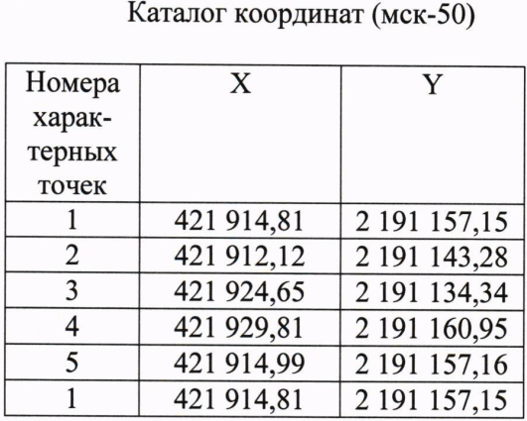

Арендодатель  И.В. Советников ___________________  (подпись, печать) | Арендатор  Д.Н. Соловьев _________________________  (подпись, печать)

Приложение № 1.2
к Договору аренды лесного участка
№ 50-0064-08-13-14 от 21.11.2018

СХЕМА
расположения части лесного участка
местоположение: Московская область, го Подольск, Подольское лесничество, Львовское участковое лесничество, квартал 15, часть выделов 47, 69
кадастровый номер исходного земельного участка: 50:27:0020727:169; площадь: 0,0039 га.
Масштаб: 1:10 000

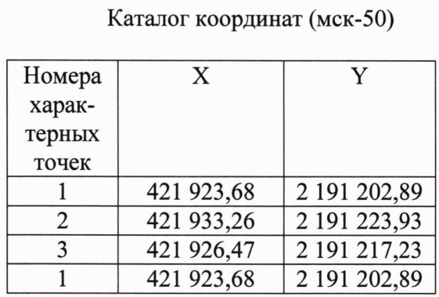

Арендодатель  И.В. Советников ___________________  (подпись, печать) | Арендатор  Д.Н. Соловьев _________________________  (подпись, печать)

Приложение № 1.3
к Договору аренды лесного участка
№ 50-0064-08-13-14 от 21.11.2018

СХЕМА
расположения части лесного участка
местоположение: Московская область, го Подольск, Подольское лесничество, Львовское участковое лесничество, квартал 15, часть выдела 50
кадастровый номер исходного земельного участка: 50:27:0010303:13; площадь: 0,0041 га.
Масштаб: 1:10 000

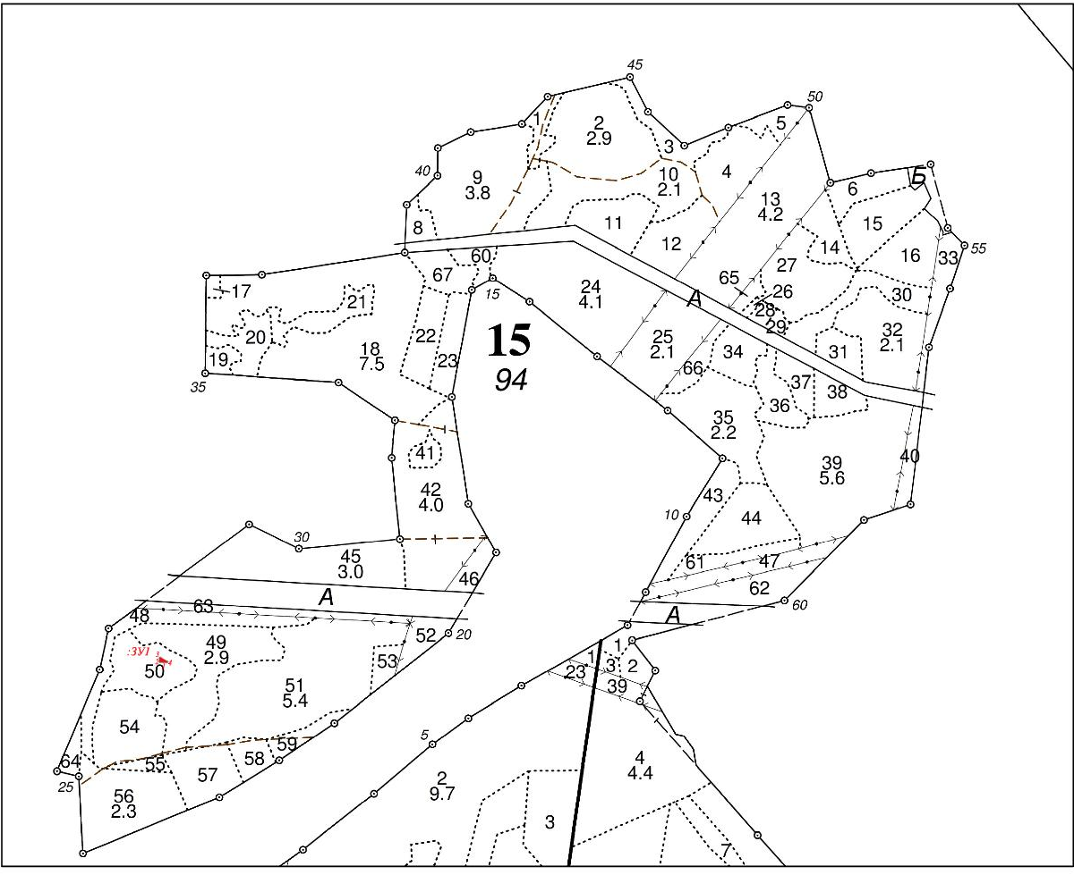

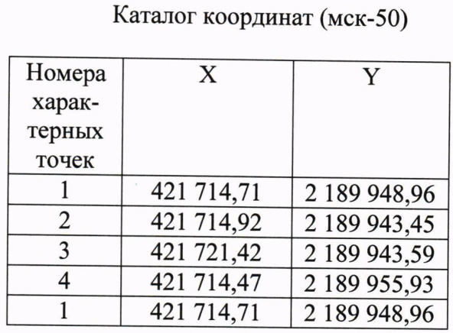

Арендодатель  И.В. Советников ___________________  (подпись, печать) | Арендатор  Д.Н. Соловьев _________________________  (подпись, печать)

Приложение № 1.4
к Договору аренды лесного участка
№ 50-0064-08-13-14 от 21.11.2018

СХЕМА
расположения части лесного участка
местоположение: Московская область, го Подольск, Подольское лесничество, Львовское участковое лесничество, квартал 15, часть выдела 46
кадастровый номер исходного земельного участка: 50:27:0020727:169; площадь: 0,0045 га.
Масштаб: 1:10 000

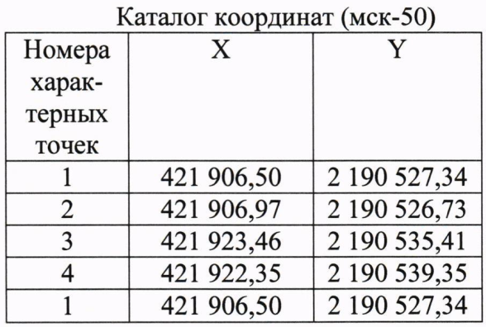

Арендодатель  И.В. Советников ___________________  (подпись, печать) | Арендатор  Д.Н. Соловьев _________________________  (подпись, печать)

Приложение № 1.5
к Договору аренды лесного участка
№ 50-0064-08-13-14 от 21.11.2018

СХЕМА
расположения части лесного участка
местоположение: Московская область, го Подольск, Подольское лесничество, Львовское участковое лесничество, квартал 15, часть выдела 51
кадастровый номер исходного земельного участка: 50:27:0010303:13; площадь: 0,0047 га.
Масштаб: 1:10 000

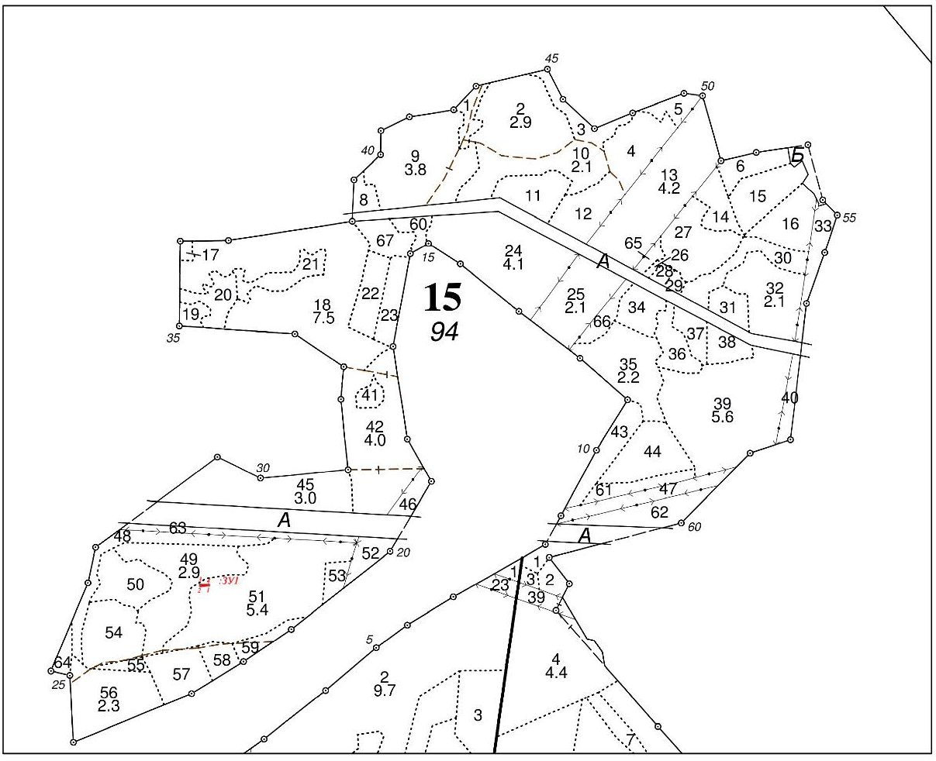

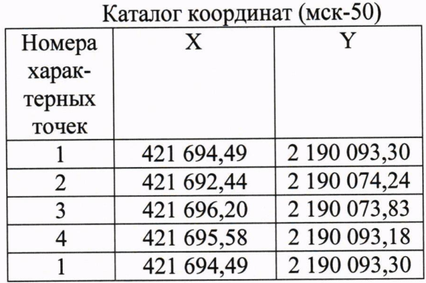

Арендодатель  И.В. Советников ___________________  (подпись, печать) | Арендатор  Д.Н. Соловьев _________________________  (подпись, печать)

Приложение № 1.6
к Договору аренды лесного участка
№ 50-0064-08-13-14 от 21.11.2018

СХЕМА
расположения части лесного участка
местоположение: Московская область, го Подольск, Подольское лесничество, Львовское участковое лесничество, квартал 15, часть выделов 52, 69
кадастровый номер исходного земельного участка: 50:27:0010303:13; площадь: 0,0005 га.
Масштаб: 1:10 000

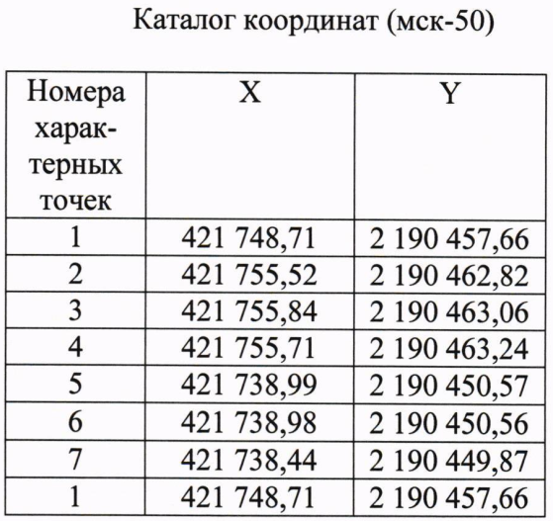

Арендодатель  И.В. Советников ___________________  (подпись, печать) | Арендатор  Д.Н. Соловьев _________________________  (подпись, печать)

Приложение № 1.7
к Договору аренды лесного участка
№ 50-0064-08-13-14 от 21.11.2018

СХЕМА
расположения части лесного участка
местоположение: Московская область, го Подольск, Подольское лесничество, Львовское участковое лесничество, квартал 15, часть выдела 61
кадастровый номер исходного земельного участка: 50:27:0020727:169; площадь: 0,0020 га.
Масштаб: 1:10 000

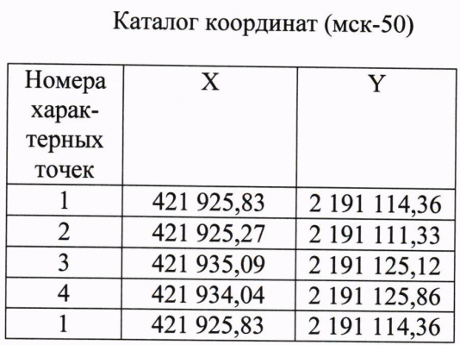

Арендодатель  И.В. Советников ___________________  (подпись, печать) | Арендатор  Д.Н. Соловьев _________________________  (подпись, печать)

Приложение № 1.8
к Договору аренды лесного участка
№ 50-0064-08-13-14 от 21.11.2018

СХЕМА
расположения части лесного участка
местоположение: Московская область, го Подольск, Подольское лесничество, Львовское участковое лесничество, квартал 15, часть выдела 46,69
кадастровый номер исходного земельного участка: 50:27:0020727:169; площадь: 0,0055 га.
Масштаб: 1:10 000

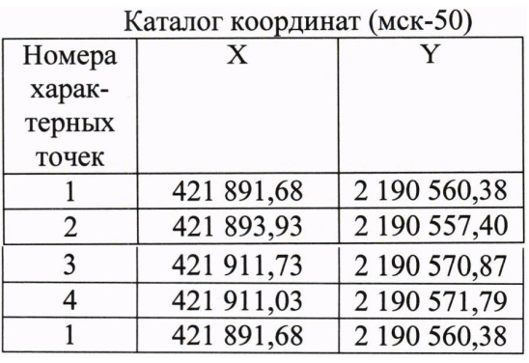

Арендодатель  И.В. Советников ___________________  (подпись, печать) | Арендатор  Д.Н. Соловьев _________________________  (подпись, печать)

Приложение № 1.9
к Договору аренды лесного участка
№ 50-0064-08-13-14 от 21.11.2018

СХЕМА
расположения части лесного участка
местоположение: Московская область, го Подольск, Подольское лесничество, Львовское участковое лесничество, квартал 15, часть выдела 47
кадастровый номер исходного земельного участка: 50:27:0020727:169; площадь: 0,0056 га.
Масштаб: 1:10 000

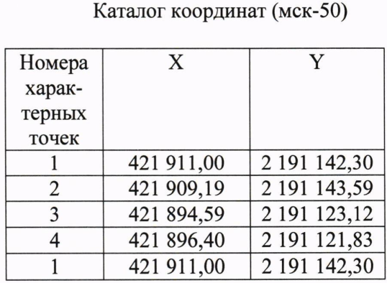

Арендодатель  И.В. Советников ___________________  (подпись, печать) | Арендатор  Д.Н. Соловьев _________________________  (подпись, печать)

Приложение № 1.10
к Договору аренды лесного участка
№ 50-0064-08-13-14 от 21.11.2018

СХЕМА
расположения части лесного участка
местоположение: Московская область, го Подольск, Подольское лесничество, Львовское участковое лесничество, квартал 15, часть выдела 53
кадастровый номер исходного земельного участка: 50:27:0010303:13; площадь: 0,0088 га.
Масштаб: 1:10 000

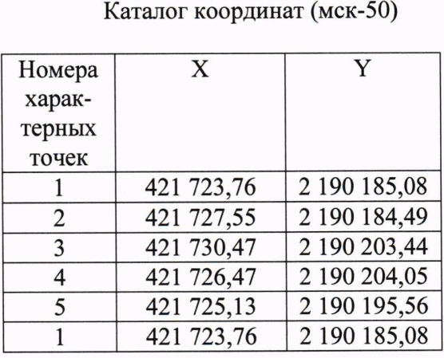

Арендодатель  И.В. Советников ___________________  (подпись, печать) | Арендатор  Д.Н. Соловьев _________________________  (подпись, печать)

Приложение № 1.11
к Договору аренды лесного участка
№ 50-0064-08-13-14 от 21.11.2018

СХЕМА
расположения части лесного участка
местоположение: Московская область, го Подольск, Подольское лесничество, Львовское участковое лесничество, квартал 15, часть выдела 52, кадастровый номер исходного земельного участка: 50:27:0010303:13; площадь: 0,0086 га.
Масштаб: 1:10 000

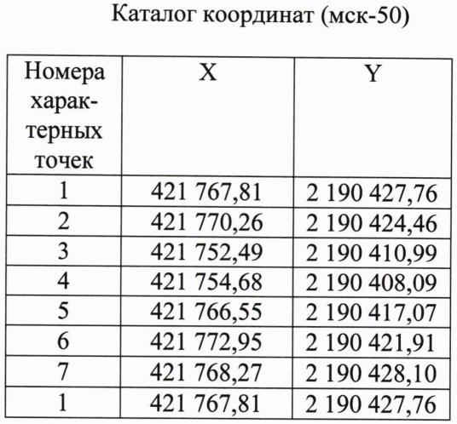

Арендодатель  И.В. Советников ___________________  (подпись, печать) | Арендатор  Д.Н. Соловьев _________________________  (подпись, печать)

Приложение № 1.12
к Договору аренды лесного участка
№ 50-0064-08-13-14 от 21.11.2018

СХЕМА
расположения части лесного участка
местоположение: Московская область, го Подольск, Подольское лесничество, Львовское участковое лесничество, квартал 15, часть выдела 50, кадастровый номер исходного земельного участка: 50:27:0010303:13; площадь: 0,0082 га.
Масштаб: 1:10 000

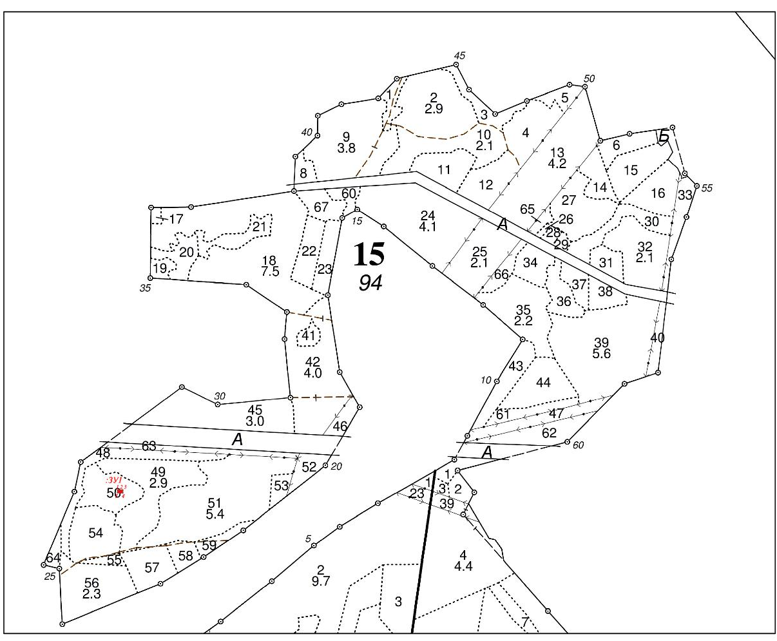

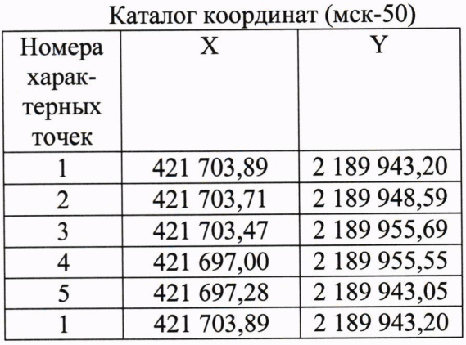

Арендодатель  И.В. Советников ___________________  (подпись, печать) | Арендатор  Д.Н. Соловьев _________________________  (подпись, печать)

Приложение № 1.13
к Договору аренды лесного участка
№ 50-0064-08-13-14 от 21.11.2018

СХЕМА
расположения части лесного участка
местоположение: Московская область, го Подольск, Подольское лесничество, Львовское участковое лесничество, квартал 15, часть выдела 46, кадастровый номер исходного земельного участка: 50:27:0020727:169; площадь: 0,0077 га.
Масштаб: 1:10 000

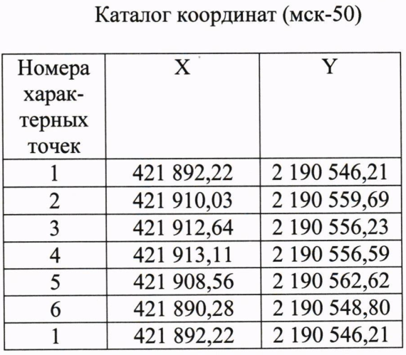

Арендодатель  И.В. Советников ___________________  (подпись, печать) | Арендатор  Д.Н. Соловьев _________________________  (подпись, печать)

ъ

Приложение № 1.14
к Договору аренды лесного участка
№ 50-0064-08-13-14 от 21.11.2018

СХЕМА
расположения части лесного участка
местоположение: Московская область, го Подольск, Подольское лесничество, Львовское участковое лесничество, квартал 15, часть выдела 51, кадастровый номер исходного земельного участка: 50:27:0010303:13; площадь: 0,0077 га.
Масштаб: 1:10 000

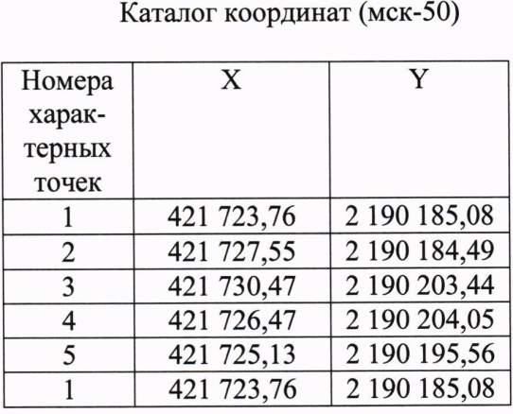

Арендодатель  И.В. Советников ___________________  (подпись, печать) | Арендатор  Д.Н. Соловьев _________________________  (подпись, печать)

Приложение № 1.15
к Договору аренды лесного участка
№ 50-0064-08-13-14 от 21.11.2018

СХЕМА
расположения части лесного участка
местоположение: Московская область, го Подольск, Подольское лесничество, Ильинское участковое лесничество, квартал 55, часть выделов 6,28, кадастровый номер исходного земельного участка: 50:28:0000000:41883; площадь: 0,0060 га.
Масштаб: 1:10 000

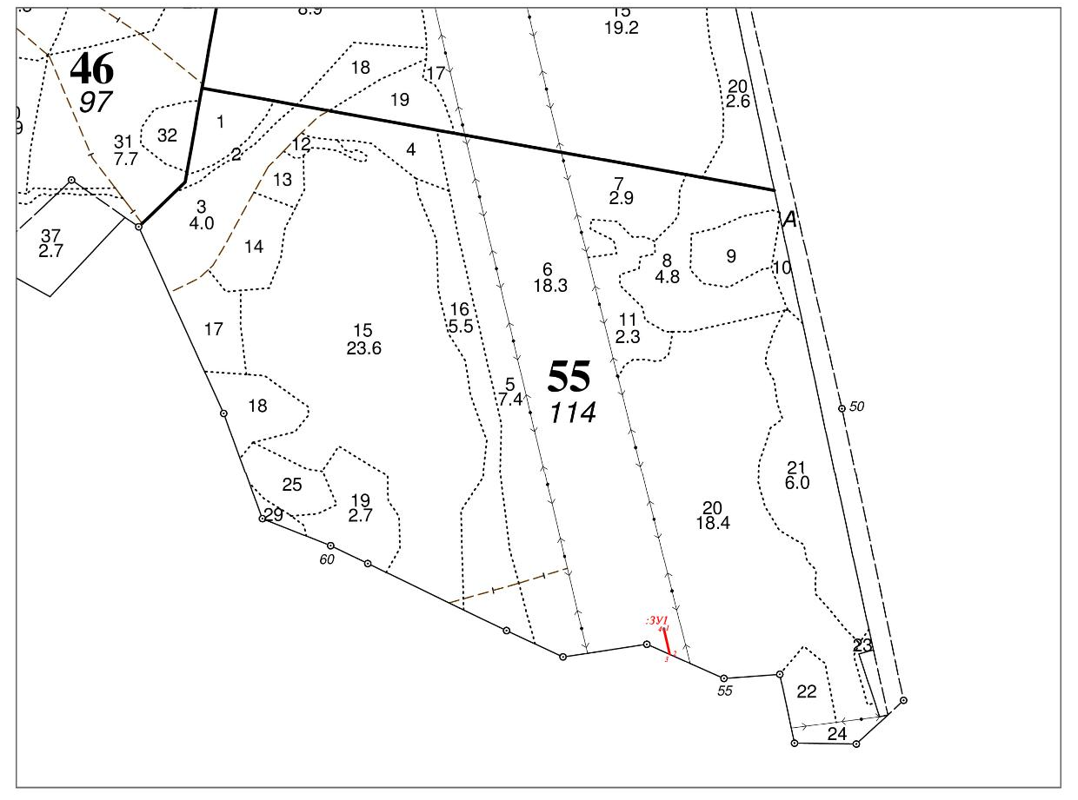

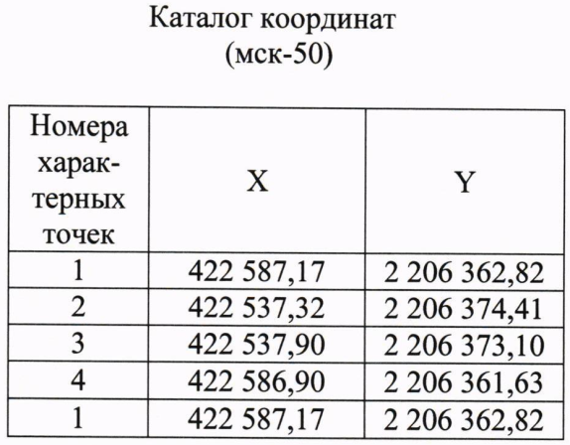

Арендодатель  И.В. Советников ___________________  (подпись, печать) | Арендатор  Д.Н. Соловьев _________________________  (подпись, печать)

Приложение № 1.16
к Договору аренды лесного участка
№ 50-0064-08-13-14 от 21.11.2018

СХЕМА
расположения части лесного участка
местоположение: Московская область, го Подольск, Подольское лесничество, Мещерское участковое лесничество, квартал 16, часть выделов 27, 33, кадастровый номер исходного земельного участка: 50:27:0030703:531; площадь: 0,1070 га.
Масштаб: 1:10 000
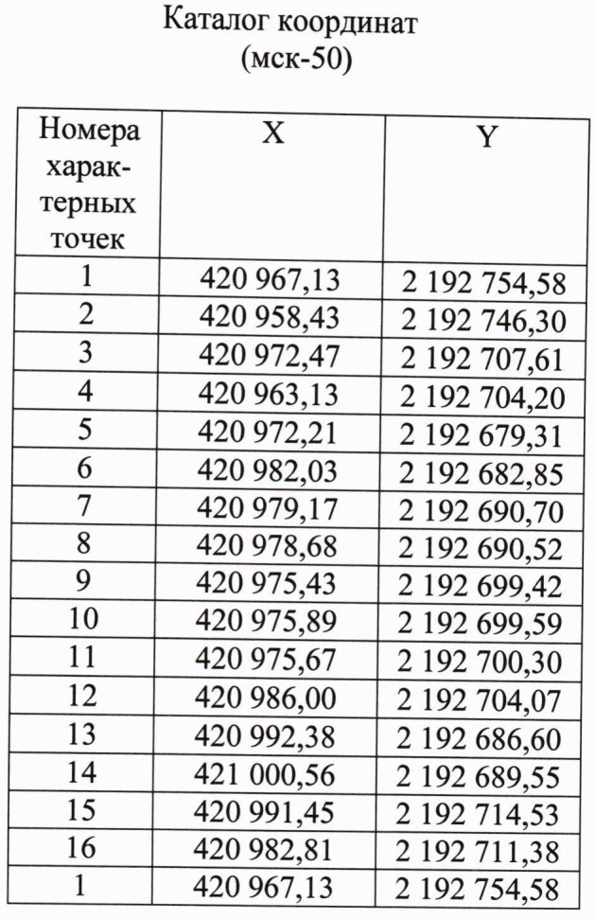

Арендодатель  И.В. Советников ___________________  (подпись, печать) | Арендатор  Д.Н. Соловьев _________________________  (подпись, печать)

Приложение № 1.17
к Договору аренды лесного участка
№ 50-0064-08-13-14 от 21.11.2018

СХЕМА
расположения части лесного участка
местоположение: Московская область, го Подольск, Подольское лесничество, Мещерское участковое лесничество, квартал 16, часть выдела 27, кадастровый номер исходного земельного участка: 50:27:0030703:531; площадь: 0,1855 га.
Масштаб: 1:10 000

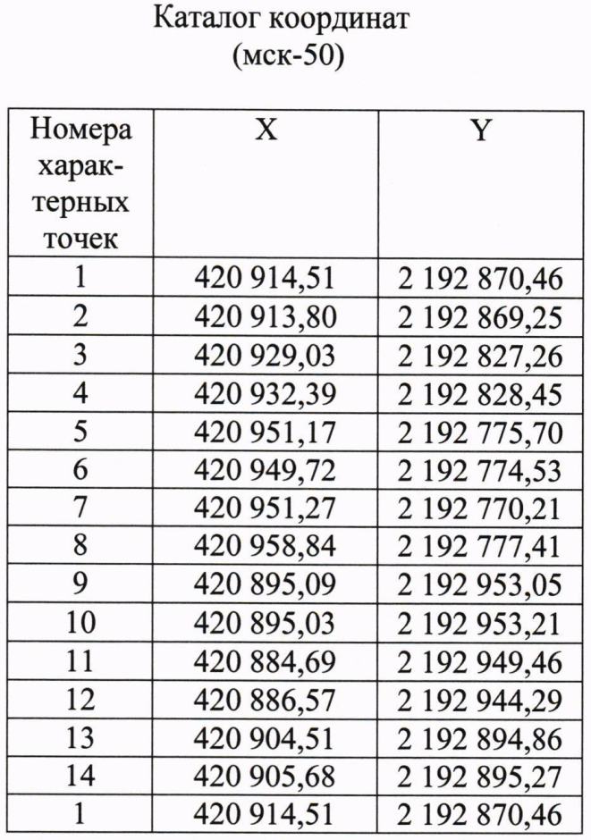

Арендодатель  И.В. Советников ___________________  (подпись, печать) | Арендатор  Д.Н. Соловьев _________________________  (подпись, печать)

Приложение № 1.18
к Договору аренды лесного участка
№ 50-0064-08-13-14 от 21.11.2018

СХЕМА
расположения части лесного участка
местоположение: Московская область, го Подольск, Подольское лесничество, Мещерское участковое лесничество, квартал 8, часть выдела 8, кадастровый номер исходного земельного участка: 50:28:0110150:32, площадь: 0,0033 га.
Масштаб: 1:10 000

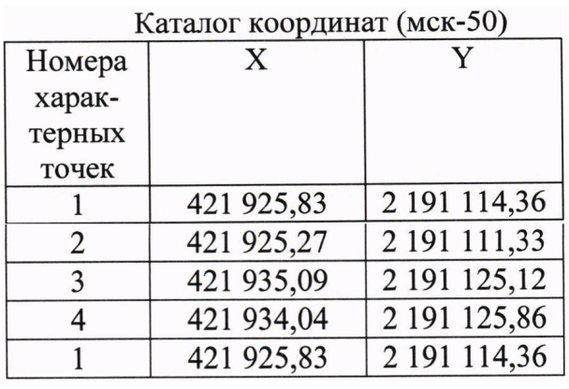

Арендодатель  И.В. Советников ___________________  (подпись, печать) | Арендатор  Д.Н. Соловьев _________________________  (подпись, печать)

Приложение № 1.19
к Договору аренды лесного участка
№ 50-0064-08-13-14 от 21.11.2018

СХЕМА
расположения части лесного участка
местоположение: Московская область, го Подольск, Подольское лесничество, Львовское участковое лесничество, квартал 15, часть выдела 52, кадастровый номер исходного земельного участка: 50:27:0010303:13; площадь: 0,0060 га.
Масштаб: 1:10 000

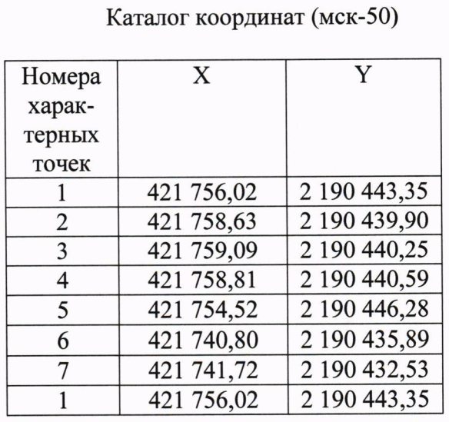

Арендодатель  И.В. Советников ___________________  (подпись, печать) | Арендатор  Д.Н. Соловьев _________________________  (подпись, печать)

Приложение № 1.20
к Договору аренды лесного участка
№ 50-0064-08-13-14 от 21.11.2018

СХЕМА
расположения части лесного участка
местоположение: Московская область, го Подольск, Подольское лесничество, Львовское участковое лесничество, квартал 15, часть выдела 51, кадастровый номер исходного земельного участка: 50:27:0010303:13; площадь: 0,0071 га.
Масштаб: 1:10 000

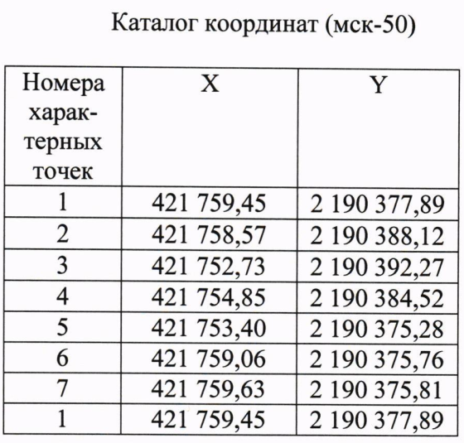

Арендодатель  И.В. Советников ___________________  (подпись, печать) | Арендатор  Д.Н. Соловьев _________________________  (подпись, печать)

Приложение № 1.21
к Договору аренды лесного участка
№ 50-0064-08-13-14 от 21.11.2018

СХЕМА
расположения части лесного участка
местоположение: Московская область, го Подольск, Подольское лесничество, Львовское участковое лесничество, квартал 15, часть выделов 48, 50, кадастровый номер исходного земельного участка: 50:27:0010303:13; площадь: 0,0073 га.
Масштаб: 1:10 000
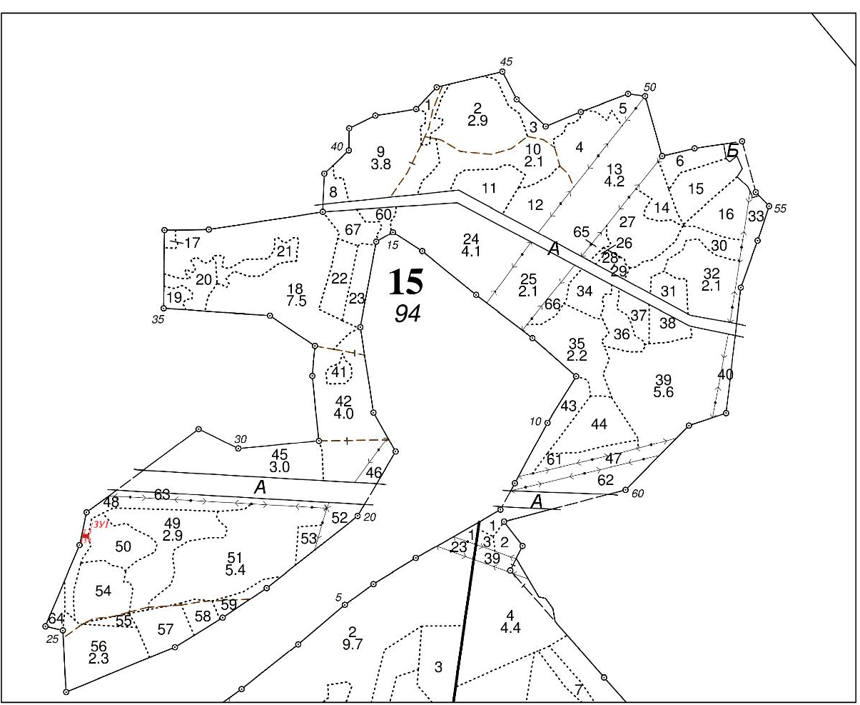

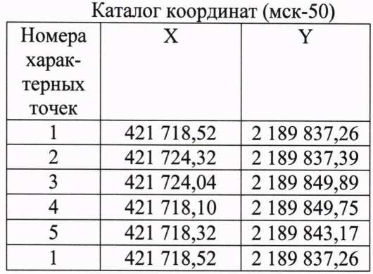

Арендодатель  И.В. Советников ___________________  (подпись, печать) | Арендатор  Д.Н. Соловьев _________________________  (подпись, печать)

Приложение № 1.22
к Договору аренды лесного участка
№ 50-0064-08-13-14 от 21.11.2018

СХЕМА
расположения части лесного участка
местоположение: Московская область, го Подольск, Подольское лесничество, Львовское участковое лесничество, квартал 15, часть выделов 49, 50, 51 кадастровый номер исходного земельного участка: 50:27:0010303:13; площадь: 0,2989 га.
Масштаб: 1:10 000

Арендодатель  И.В. Советников ___________________  (подпись, печать) | Арендатор  Д.Н. Соловьев _________________________  (подпись, печать)

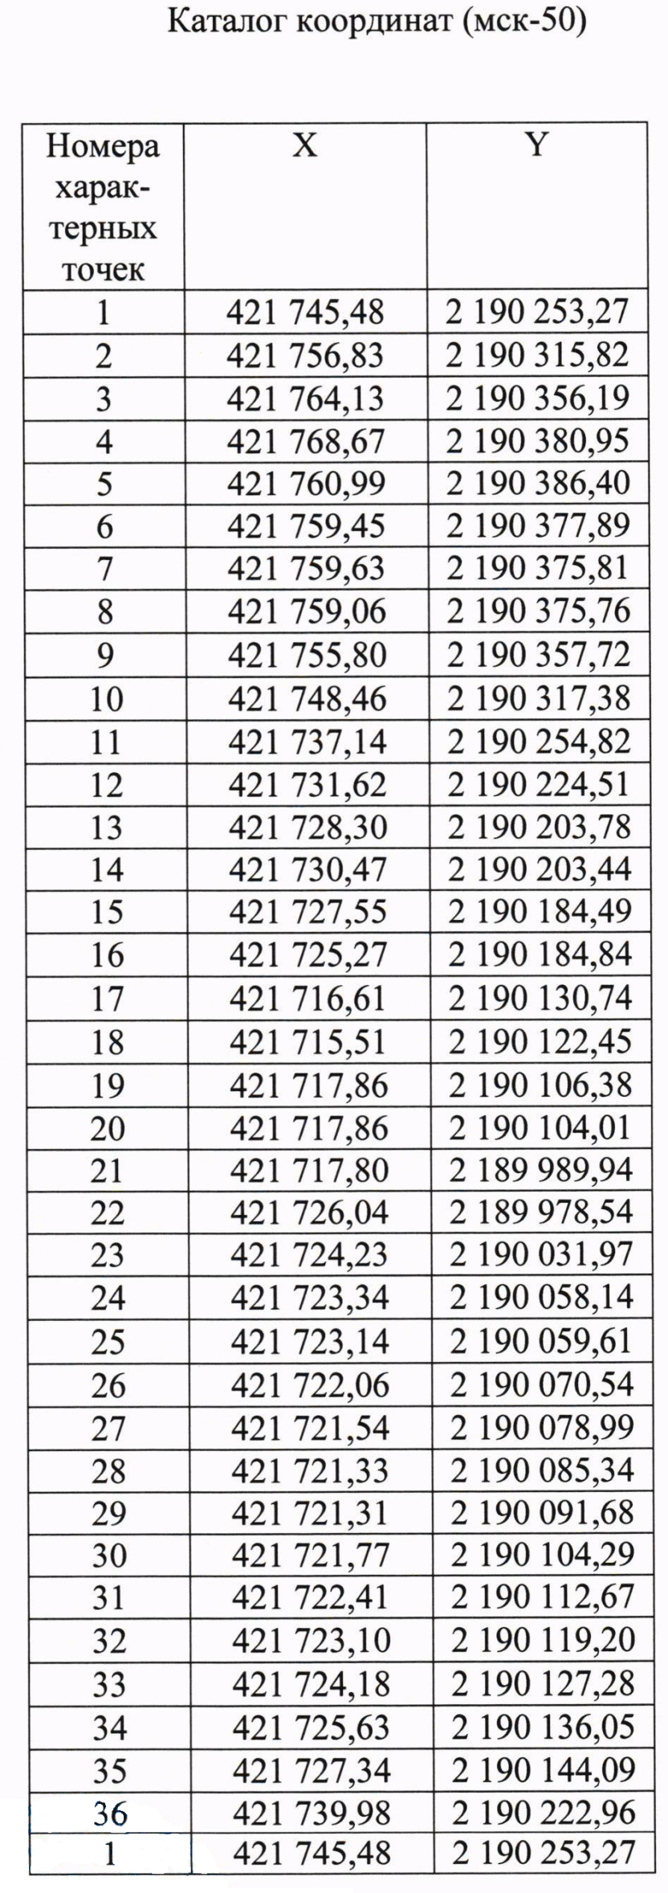

Приложение № 1.23
к Договору аренды лесного участка
№ 50-0064-08-13-14 от 21.11.2018

СХЕМА
расположения части лесного участка
местоположение: Московская область, го Подольск, Подольское лесничество, Львовское участковое лесничество, квартал 13, часть выделов 4, 13, 18 кадастровый номер исходного земельного участка: 50:27:0020727:166; площадь: 0,1800 га.
Масштаб: 1:10 000

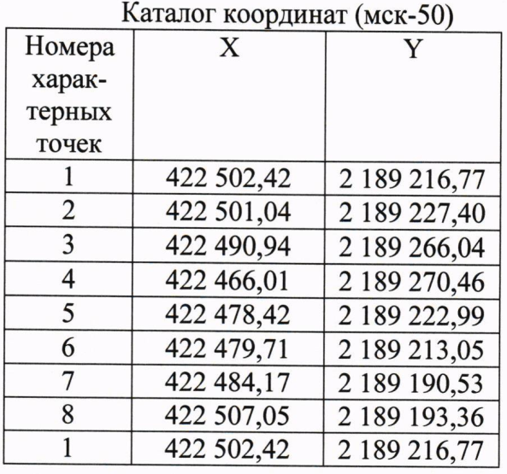

Арендодатель  И.В. Советников ___________________  (подпись, печать) | Арендатор  Д.Н. Соловьев _________________________  (подпись, печать)

Приложение № 1.24
к Договору аренды лесного участка
№ 50-0064-08-13-14 от 21.11.2018

СХЕМА
расположения части лесного участка
местоположение: Московская область, го Подольск, Подольское лесничество, Львовское участковое лесничество, квартал 13, часть выделов 3, 18 кадастровый номер исходного земельного участка: 50:27:0020727:166; площадь: 0,1473 га.
Масштаб: 1:10 000

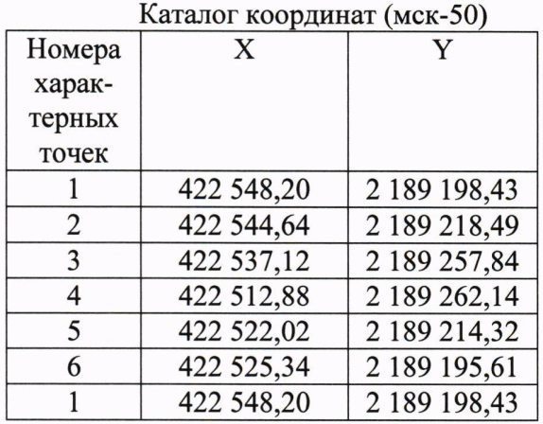

Арендодатель  И.В. Советников ___________________  (подпись, печать) | Арендатор  Д.Н. Соловьев _________________________  (подпись, печать)

Приложение № 1.25
к Договору аренды лесного участка
№ 50-0064-08-13-14 от 21.11.2018

СХЕМА
расположения части лесного участка
местоположение: Московская область, го Подольск, Подольское лесничество, Львовское участковое лесничество, квартал 15, часть выделов 48, 49, 50, 69 кадастровый номер исходного земельного участка: 50:27:0010303:13; площадь: 0,0326 га.
Масштаб: 1:10 000

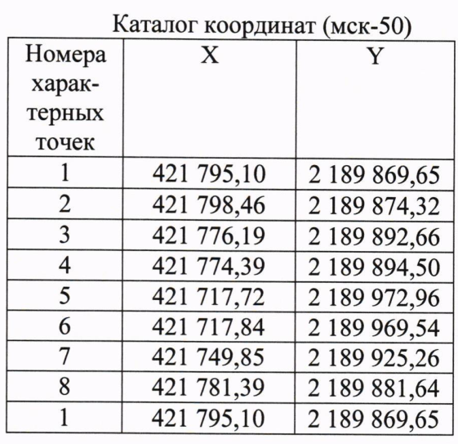
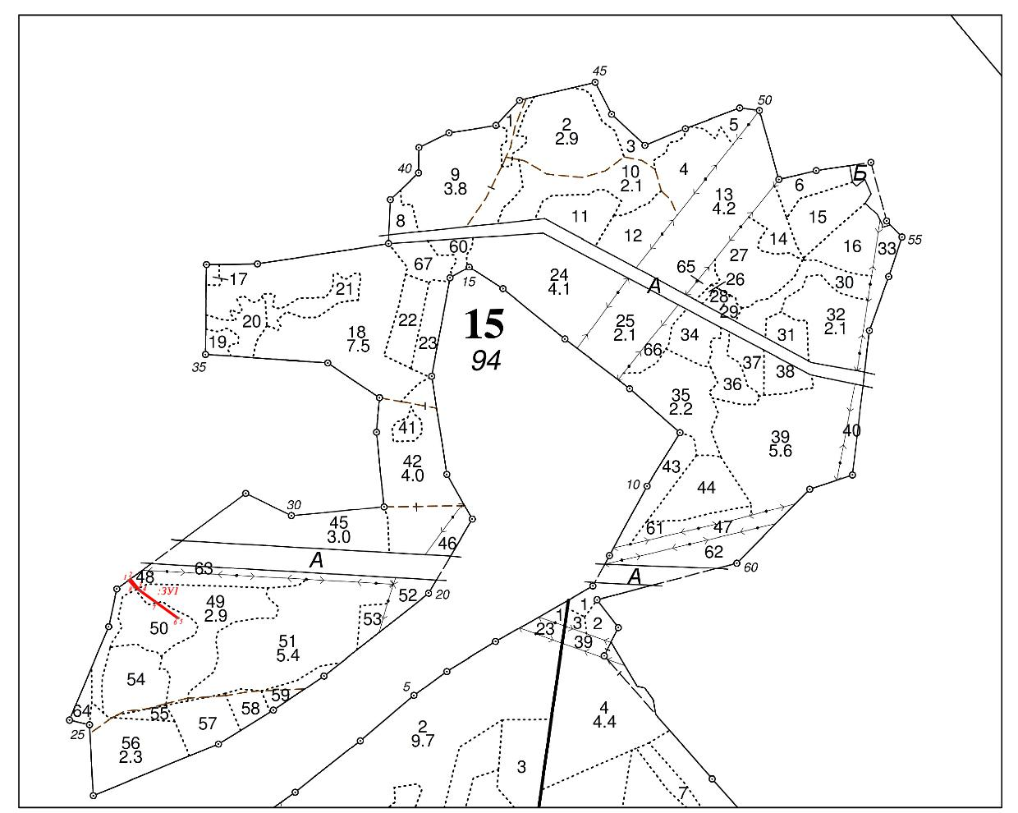

Арендодатель  И.В. Советников ___________________  (подпись, печать) | Арендатор  Д.Н. Соловьев _________________________  (подпись, печать)

Приложение № 1.26
к Договору аренды лесного участка
№ 50-0064-08-13-14 от 21.11.2018

СХЕМА
расположения части лесного участка
местоположение: Московская область, го Подольск, Подольское лесничество,
Львовское участковое лесничество, квартал 15, часть выделов 51, 52 кадастровый номер исходного земельного участка: 50:27:0010303:13; площадь: 0,0242 га
Масштаб: 1:10 000

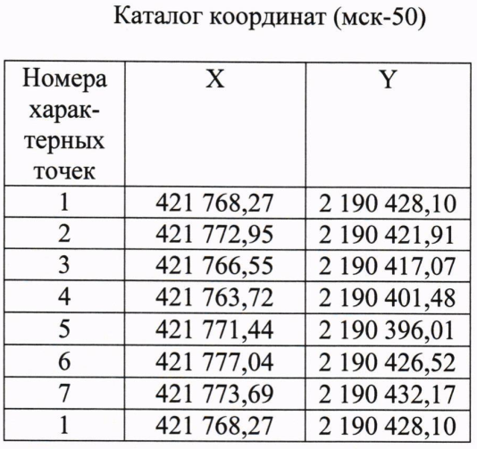

Арендодатель  И.В. Советников ___________________  (подпись, печать) | Арендатор  Д.Н. Соловьев _________________________  (подпись, печать)

Приложение № 1.27
к Договору аренды лесного участка
№ 50-0064-08-13-14 от 21.11.2018

СХЕМА
расположения части лесного участка
местоположение: Московская область, го Подольск, Подольское лесничество,
Львовское участковое лесничество, квартал 15, часть выдела 52 кадастровый номер исходного земельного участка: 50:27:0010303:13; площадь: 0,0172 га
Масштаб: 1:10 000

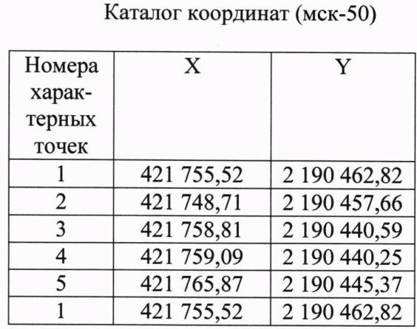

Арендодатель  И.В. Советников ___________________  (подпись, печать) | Арендатор  Д.Н. Соловьев _________________________  (подпись, печать)

Приложение № 1.28
к Договору аренды лесного участка
№ 50-0064-08-13-14 от 21.11.2018

СХЕМА
расположения части лесного участка
местоположение: Московская область, го Подольск, Подольское лесничество,
Львовское участковое лесничество, квартал 15, часть выдела 51 кадастровый номер исходного земельного участка: 50:27:0010303:13; площадь: 0,0112 га
Масштаб: 1:10 000

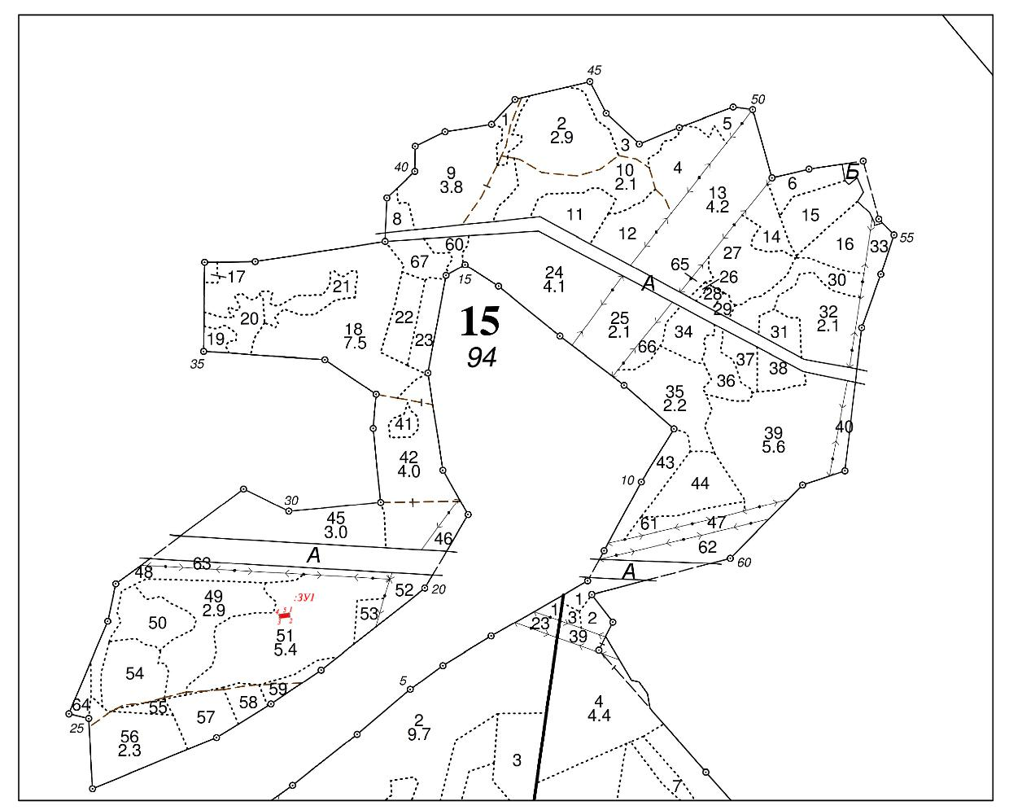

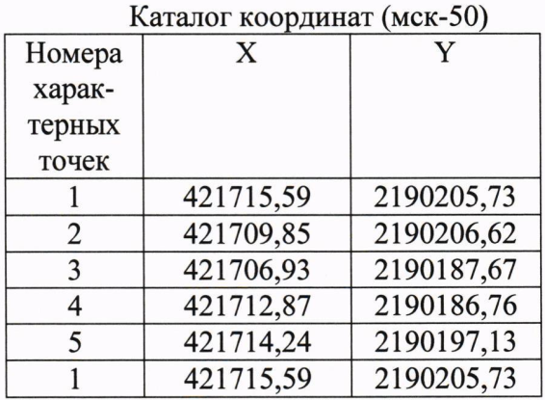

Арендодатель  И.В. Советников ___________________  (подпись, печать) | Арендатор  Д.Н. Соловьев _________________________  (подпись, печать)

Приложение № 1.29
к Договору аренды лесного участка
№ 50-0064-08-13-14 от 21.11.2018

СХЕМА
расположения части лесного участка
местоположение: Московская область, го Подольск, Подольское лесничество,
Львовское участковое лесничество, квартал 15, часть выдела 52 кадастровый номер исходного земельного участка: 50:27:0010303:13; площадь: 0,0094 га

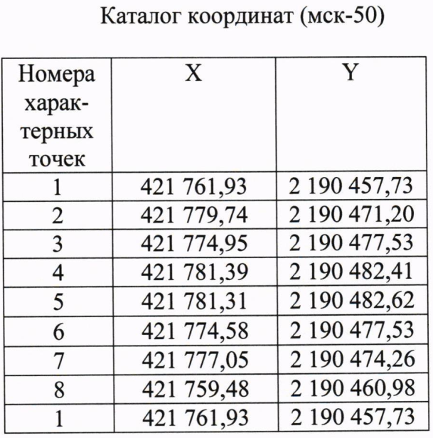

Арендодатель  И.В. Советников ___________________  (подпись, печать) | Арендатор  Д.Н. Соловьев _________________________  (подпись, печать)

Приложение № 1.30
к Договору аренды лесного участка
№ 50-0064-08-13-14 от 21.11.2018

СХЕМА
расположения части лесного участка
местоположение: Московская область, го Подольск, Подольское лесничество,
Львовское участковое лесничество, квартал 15, часть выдела 48 кадастровый номер исходного земельного участка: 50:27:0010303:13; площадь: 0,0089 га

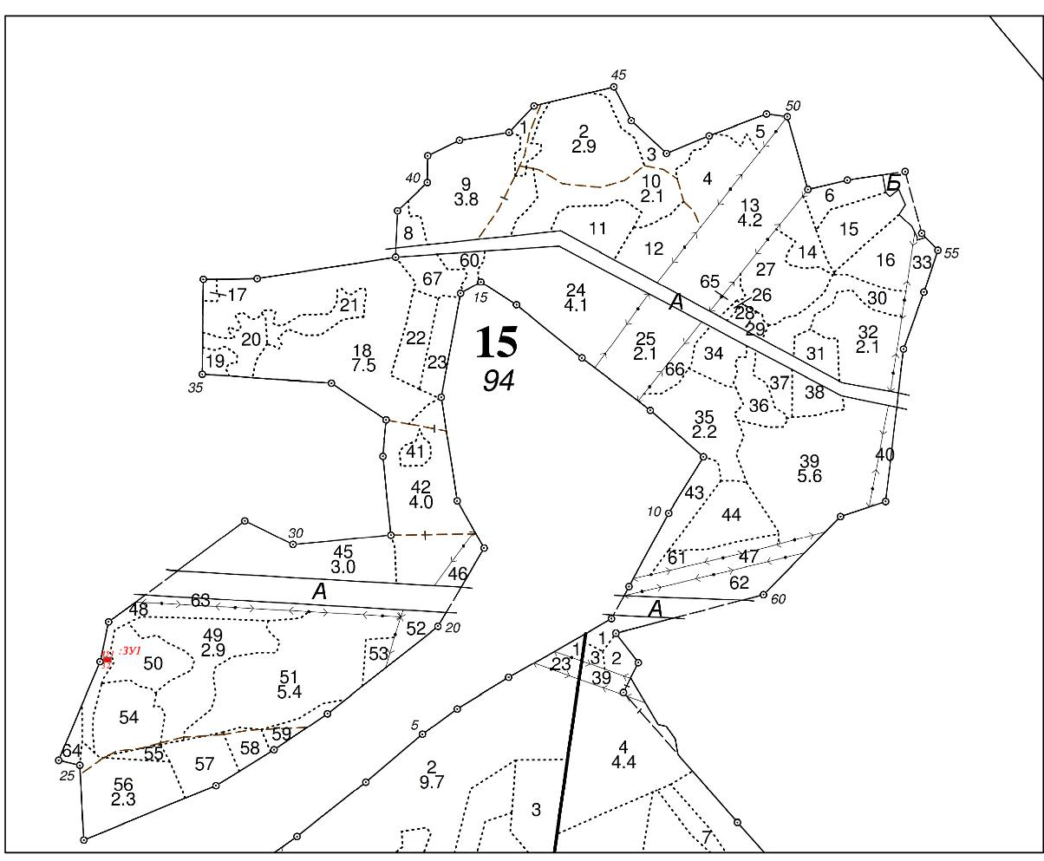

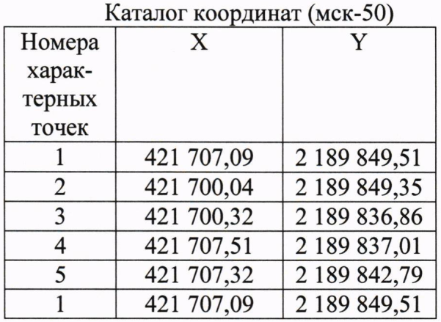

Арендодатель  И.В. Советников ___________________  (подпись, печать) | Арендатор  Д.Н. Соловьев _________________________  (подпись, печать)

Приложение № 2
к Договору аренды лесного участка
№ 50-0064-08-13-14 от 21.11.2018

ХАРАКТЕРИСТИКИ
лесных участков
на 31 октября 2018 г.

1. Распределение земель (га)
Общая площадь - всего | В том числе
 | лесные земли |  |  |  |  | нелесные земли
 | занятые лесными насаждениями | лесные культуры | лесные питомники, плантации | не занятые лесными насаждениями | итого | дороги | просеки | болота | другие | итого
1 | 2 | 3 | 4 | 5 | 6 | 7 | 8 | 9 | 10 | 11
Часть участка 50:27:0020727:169
0,0288 | 0,0008 | - | - | - | - | - | - | - | 0,0280 | 0,0280
Часть участка 50:27:0020727:169
0,0039 | - | - | - | - | - | - | - | - | 0,0039 | 0,0039
Часть участка 50:27:0010303:13
0,0041 | 0,0041 | - | - | - | 0,0041 | - | - | - | - | -
Часть участка 50:27:0020727:169
0,0045 | - | - | - | - | - | - | - | - | 0,0045 | 0,0045
Часть участка 50:27:0010303:13
0,0047 | 0,0047 | - | - | - | 0,0047 | - | - | - | - | -
Часть участка 50:27:0010303:13
0,0005 | - | - | - | - | - | - | - | - | 0,0005 | 0,0005
Часть участка 50:27:0020727:169
0,0020 | 0,0020 | - | - | - | 0,0020 | - | - | - | - | -
Часть участка 50:27:0020727:169
0,0055 | - | - | - | - | - | - | - | - | 0,0055 | 0,0055
Часть участка 50:27:0020727:169
0,0056 | - | - | - | - | - | - | - | - | 0,0056 | 0,0056
Часть участка 50:27:0010303:13
0,0088 | - | - | - | - | - | - | - | - | 0,0088 | 0,0088
Часть участка 50:27:0010303:13
0,0086 | - | - | - | - | - | - | - | - | 0,0086 | 0,0086
Часть участка 50:27:0010303:13
0,0082 | 0,0082 | - | - | - | 0,0082 | - | - | - | - | -
Часть участка 50:27:0020727:169
0,0077 | - | - | - | - | - | - | - | - | 0,0077 | 0,0077
Часть участка 50:27:0010303:13
0,0077 | 0,0077 | - | - | - | 0,0077 | - | - | - | - | -
Часть участка 50:28:0000000:41883
0,0060 | - | - | - | - | - | - | - | - | 0,0060 | 0,0060
Часть участка 50:27:0030703:531
0,1070 | 0,0070 | - | - | - | 0,0070 | - | - | - | 0,1000 | 0,1000
Часть участка 50:27:0030703:531
0,1855 | - | - | - | - | - | - | - | - | 0,1855 | 0,1855
Часть участка 50:28:0110150:32
0,0033 | - | - | - | - | - | - | - | - | 0,0033 | 0,0033
Часть участка 50:27:0010303:13
0,0060 | - | - | - | - | - | - | - | - | 0,0060 | 0,0060
Часть участка 50:27:0010303:13
0,0071 | 0,0071 | - | - | - | 0,0071 | - | - | - | - | -
Часть участка 50:27:0010303:13
0,0073 | 0,0010 | - | - | - | 0,0010 | - | - | - | 0,0063 | 0,0063
Часть участка 50:27:0010303:13
0,2989 | 0,2989 | - | - | - | 0,2989 | - | - | - | - | -
Часть участка 50:27:0020727:166
0,1800 | 0,1250 | - | - | - | 0,1250 | - | - | - | 0,0550 | 0,0550
Часть участка 50:27:0020727:166
0,1473 | - | - | - | - | - | - | - | - | 0,1473 | 0,1473
Часть участка 50:27:0010303:13
0,0326 | 0,0199 | - | - | - | 0,0199 | - | - | - | 0,0127 | 0,0127
Часть участка 50:27:0010303:13
0,0242 | 0,0148 | - | - | - | 0,0148 | - | - | - | 0,0094 | 0,0094
Часть участка 50:27:0010303:13
0,0172 | - | - | - | - | - | - | - | - | 0,0172 | 0,0172
Часть участка 50:27:0010303:13
0,0112 | 0,0112 | - | - | - | 0,0112 | - | - | - | - | -
Часть участка 50:27:0010303:13
0,0094 | - | - | - | - | - | - | - | - | 0,0094 | 0,0094
Часть участка 50:27:0010303:13
0,0089 | - | - | - | - | - | - | - | - | 0,0089 | 0,0089

2. Характеристика насаждений
Целевое назначение лесов | Лесничество | Участковое лесничество/урочище (при наличии) | Лесной квартал, выдел |  | Хозяйство, преобладающая порода | Площадь (га)/запас древесины  ( куб. м) - всего | В том числе по группам возраста древостоя (га/куб. м)
 |  |  |  |  |  |  | молодняки | средне-возрастные | приспева-ющие | спелые и перестойные
1 | 2 | 3 | 4 |  | 5 | 6 | 7 | 8 | 9 | 10
Защитное | Подольское | Львовское | Часть участка 50:27:0020727:169
 |  |  | 15 | 47 | ЛЭП | 0,0288/- | - | - | - | -
 |  |  |  | 61 | Лиственное, Береза | 0,0008/- | - | - | - | -
 |  |  | Часть участка 50:27:0020727:169
 |  |  | 15 | 47 | ЛЭП | 0,0030/- | - | - | - | -
 |  |  |  | 69 | Граница окружная | 0,0009/- | - | - | - | -
 |  |  | Часть участка 50:27:0010303:13
 |  |  | 15 | 50 | Лиственное, Береза | 0,0041/1 | - | - | - | 0,0041/1
 |  |  | Часть участка 50:27:0020727:169
 |  |  | 15 | 46 | ЛЭП | 0,0045/- | - | - | - | -
 |  |  | Часть участка 50:27:0010303:13
 |  |  | 15 | 51 | Лиственное, Береза | 0,0047/1 | - | - | - | 0,0047/1
 |  |  | Часть участка 50:27:0010303:13
 |  |  | 15 | 52 | ЛЭП | 0,0003/- | - | - | - | -
 |  |  |  | 69 | Граница окружная | 0,0002/- | - | - | - | -
 |  |  | Часть участка 50:27:0020727:169
 |  |  | 15 | 61 | Лиственное, Береза | 0,0020/- | 0,0020/- | - | - | -
 |  |  | Часть участка 50:27:0020727:169
 |  |  | 15 | 46 | ЛЭП | 0,0030/- | - | - | - | -
 |  |  |  | 69 | Граница окружная | 0,0025/- | - | - | - | -
Защитное | Подольское | Львовское | Часть участка 50:27:0020727:169
 |  |  | 15 | 47 | ЛЭП | 0,0056/- | - | - | - | -
 |  |  | Часть участка 50:27:0010303:13
 |  |  | 15 | 53 | Поляна для отдыха | 0,0088/- | - | - | - | -
 |  |  | Часть участка 50:27:0010303:13
 |  |  | 15 | 52 | ЛЭП | 0,0086/- | - | - | - | -
 |  |  | Часть участка 50:27:0010303:13
 |  |  | 15 | 50 | Лиственное, Береза | 0,0082/1 | - | - | - | 0,0082/1
 |  |  | Часть участка 50:27:0020727:169
 |  |  | 15 | 46 | ЛЭП | 0,0077/- | - | - | - | -
 |  |  | Часть участка 50:27:0010303:13
 |  |  | 15 | 51 | Лиственное, Береза | 0,0077/2 | - | - | - | 0,0077/2
Защитное | Подольское | Ильинское | Часть участка 50:28:0000000:41883
 |  |  | 55 | 6 | ЛЭП | 0,0057/- | - | - | - | -
 |  |  |  | 28 | Граница окружная | 0,0003/- | - | - | - | -
Защитное | Подольское | Мещерское | Часть участка 50:27:0030703:531
 |  |  | 16 | 27 | ЛЭП | 0,1000/- | - | - | - | -
 |  |  |  | 33 | Лиственное, Береза | 0,0070/1 | - | - | - | 0,0070/1
 |  |  | Часть участка 50:27:0030703:531
 |  |  | 16 | 27 | ЛЭП | 0,1855/- | - | - | - | -
 |  |  | Часть участка 50:28:0110150:32
 |  |  | 8 | 8 | ЛЭП | 0,0033/- | - | - | - | -
Защитное | Подольское | Львовское | Часть участка 50:27:0010303:13
 |  |  | 15 | 52 | ЛЭП | 0,0060/- | - | - | - | -
 |  |  | Часть участка 50:27:0010303:13
 |  |  | 15 | 51 | Лиственное, Береза | 0,0071/2 | - | - | - | 0,0071/2
 |  |  | Часть участка 50:27:0010303:13
 |  |  | 15 | 48 | Поляна для отдыха | 0,0063/- | - | - | - | -
 |  |  |  | 50 | Лиственное, Береза | 0,0010/- | - | - | - | -
Защитное | Подольское | Львовское | Часть участка 50:27:0010303:13
 |  |  | 15 | 49 | Лиственное, Осина | 0,1179/33 | - | - | - | 0,1179/33
 |  |  |  | 50 | Лиственное, Береза | 0,0056/1 | - | - | - | 0,0056/1
 |  |  |  | 51 | Лиственное, Береза | 0,1754/42 |  |  |  | 0,1754/42
 |  |  | Часть участка 50:27:0020727:166
 |  |  | 13 | 4 | Поляна для отдыха | 0,0454/- | - | - | - | -
 |  |  |  | 13 | Лиственное, Осина | 0,1250/4 | 0,1250/4 | - | - | -
 |  |  |  | 18 | Граница окружная | 0,0096/- |  |  |  | -
 |  |  | Часть участка 50:27:0020727:166
 |  |  | 13 | 3 | газопровод | 0,1377/- | - | - | - | -
 |  |  |  | 18 | Граница окружная | 0,0096/- |  |  |  | -
 |  |  | Часть участка 50:27:0010303:13
 |  |  | 15 | 48 | Поляна для отдыха | 0,0115/- | - | - | - | -
 |  |  |  | 49 | Лиственное, Осина | 0,0095/3 | - | - | - | 0,0095/3
 |  |  |  | 50 | Лиственное, Береза | 0,0104/2 |  |  |  | 0,0104/2
 |  |  |  | 69 | Граница окружная | 0,0012/- | - | - | - | -
 |  |  | Часть участка 50:27:0010303:13
 |  |  | 15 | 51 | Лиственное, Береза | 0,0094/2 | - | - | - | 0,0094/2
 |  |  |  | 52 | ЛЭП | 0,0148/- | - | - | - | -
 |  |  | Часть участка 50:27:0010303:13
 |  |  | 15 | 52 | ЛЭП | 0,0172/- | - | - | - | -
 |  |  | Часть участка 50:27:0010303:13
 |  |  | 15 | 51 | Лиственное, Береза | 0,0112/3 | - | - | - | 0,0112/3
 |  |  | Часть участка 50:27:0010303:13
 |  |  | 15 | 52 | ЛЭП | 0,0094/- | - | - | - | -
 |  |  | Часть участка 50:27:0010303:13
 |  |  | 15 | 48 | Поляна для отдыха | 0,0089/- | - | - | - | -
3. Средние таксационные показатели насаждений частей лесных участков
Целевое назначение лесов | Лесной квартал/лесотаксационный выдел | Хозяйство, преобладающая порода | Состав | Возраст | Бонитет | Полнота | Средний запас древесины лесных насаждений (куб. м/га)
 |  |  |  |  |  |  | Молодняки | Средне-возрастные | Приспевающие | Спелые  и перестойные
1 | 2 | 3 | 4 | 5 | 6 | 7 | 8 | 9 | 10 | 11
Защитные леса | Часть участка 50:27:0020727:169
 | 15/46,47, 61,69, | Лиственное, Береза | 7Б3Ос+Лп+Ивд | 15 | 3 | 0,7 | 30 | - | - | -
 | Часть участка 50:27:0010303:13
 | 15/48,49 | Лиственное, Осина | 10Б | 75 | 1 | 0,6 | - | - | - | 243
 | 15/50 | Лиственное, Береза | 8Ос2Б | 75 | 1 | 0,6 | - | - | - | 250
 | 15/51,52, 53,69 | Лиственное, Береза | 10Б | 75 | 1 | 0,8 | - | - | - | 240
 | Часть участка 50:27:0030703:531
 | 16/27,33 | Лиственное, Береза | 10Б+Ос | 100 | 1 | 0,5 | - | - | - | 180
 | Часть участка 50:27:0020727:166
 | 13/3,4,13,18 | Лиственное, Осина | 5Ос3Ивд2Б | 10 | 2 | 0,7 | 30 | - | - | -
 | Части участков 50:28:0000000:41883; 50:28:0110150:32
 | 55/6,28 | - | - | - | - | - | - | - | - | -
 | 8/8 | - | - | - | - | - | - | - | - | -

4. Объекты лесной инфраструктуры
N п/п | Лесничество | Участковое лесничество/урочище (при наличии) | Лесной квартал | Лесотаксационный выдел | Наименование объекта | Единица измерения | Объем
1 | 2 | 3 | 4 | 5 | 6 | 7 | 8
1 | - | - | - | - | - | - | -

5. Особо защитные участки лесов
N п/п | Лесничество | Участковое лесничество/урочище (при наличии) | Лесной квартал | Лесотаксационный выдел | Назначение | Площадь (га)
1 | 2 | 3 | 4 | 5 | 6 | 7
1 | - | - | - | - | - | -

6. Объекты лесного семеноводства
N  п/п | Лесничество | Участковое лесничество/  урочище  (при наличии) | Лесной квартал | Лесотаксационный выдел | Наименование объекта лесного семеноводства | Единица измерения | Объем
1 | 2 | 3 | 4 | 5 | 6 | 7 | 8
1 | - | - | - | - | - | - | -

7. Объекты, не связанные с созданием лесной инфраструктуры
N п/п | Лесничество | Участковое лесничество/урочище (при наличии) | Лесной квартал | Лесотаксационный выдел | Наименование объекта | Единица измерения | Объем
1 | 2 | 3 | 4 | 5 | 6 | 7 | 8
Часть участка 50:27:0020727:169
1 | Подольское | Львовское | 15 | 47 | ЛЭП | га | 0,0288
2 | Подольское | Львовское | 15 | 47 | ЛЭП | га | 0,0030
3 | Подольское | Львовское | 15 | 46 | ЛЭП | га | 0,0045
4 | Подольское | Львовское | 15 | 46 | ЛЭП | га | 0,0030
5 | Подольское | Львовское | 15 | 47 | ЛЭП | га | 0,0056
6 | Подольское | Львовское | 15 | 46 | ЛЭП | га | 0,0077
Часть участка 50:27:0010303:13
7 | Подольское | Львовское | 15 | 52 | ЛЭП | га | 0,0003
8 | Подольское | Львовское | 15 | 52 | ЛЭП | га | 0,0086
9 | Подольское | Львовское | 15 | 52 | ЛЭП | га | 0,0060
10 | Подольское | Львовское | 15 | 52 | ЛЭП | га | 0,0148
11 | Подольское | Львовское | 15 | 52 | ЛЭП | га | 0,0172
12 | Подольское | Львовское | 15 | 52 | ЛЭП | га | 0,0094
Часть участка 50:28:0000000:41883
13 | Подольское | Ильинское | 55 | 6 | ЛЭП | га | 0,0057
Часть участка 50:27:0030703:531
14 | Подольское | Мещерское | 16 | 27 | ЛЭП | га | 0,1000
15 | Подольское | Мещерское | 16 | 27 | ЛЭП | га | 0,1855
Часть участка 50:28:0110150:32
16 | Подольское | Мещерское | 8 | 8 | ЛЭП | га | 0,0033
Часть участка 50:27:0020727:166
17 | Подольское | Львовское | 13 | 3 | Газопровод | га | 0,1377

7. Права третьих лиц: отсутствуют.

Арендодатель  И.В. Советников ___________________  (подпись, печать) | Арендатор  Д.Н. Соловьев _________________________  (подпись, печать)

Приложение № 5
к Договору аренды лесного участка
№ 50-0064-08-13-14 от 21.11.2018

Акт приема-передачи
лесного участка, переданного в аренду в целях
использования лесов для переустройства инженерных коммуникаций

г. Красногорск 21 ноября 2018 г.

Арендодатель в лице председателя Комитета Советникова Ивана Васильевича и Арендатор в лице директора Департамента земельных отношений и управления имуществом Государственной компании Соловьева Дмитрия Николаевича, действующего на основании доверенности от 26 сентября 2018 г. №Д-18140345, с другой стороны составили настоящий акт о том, что на основании договора аренды части лесного участка первый передал, а второй принял части лесного участка для переустройства инженерных коммуникаций, имеющие местоположение:
1.2. Части лесных участков, предоставляемые по настоящему Договору, общей площадью 1,1525 га имеют следующие характеристики:
1) часть лесного участка с кадастровым номером 50:27:0020727:169, площадь 0,0288 га;
местоположение: Московская область, городской округ Подольск, Подольское лесничество, Львовское участковое лесничество, квартал 15, части выдела 47,61;
категория защитности: защитные леса, выполняющие функции защиты природных и иных объектов (лесопарковые зоны);
2) часть лесного участка с кадастровым номером 50:27:0020727:169, площадь 0,0039 га;
местоположение: Московская область, городской округ Подольск, Подольское лесничество, Львовское участковое лесничество, квартал 15, части выделов 47, 69;
категория защитности: защитные леса, выполняющие функции защиты природных и иных объектов (лесопарковые зоны);
3) часть лесного участка с кадастровым номером 50:27:0010303:13, площадь 0,0041 га;
местоположение: Московская область, городской округ Подольск, Подольское лесничество, Львовское участковое лесничество, квартал 15, части выдела 50;
категория защитности: защитные леса, выполняющие функции защиты природных и иных объектов (лесопарковые зоны);
4) часть лесного участка с кадастровым номером 50:27:0020727:169, площадь 0,0045 га;
местоположение: Московская область, городской округ Подольск, Подольское лесничество, Львовское участковое лесничество, квартал 15, части выдела 46;
категория защитности: защитные леса, выполняющие функции защиты природных и иных объектов (защитные полосы лесов, расположенные вдоль железнодорожных путей общего пользования, федеральных автомобильных дорог общего пользования, автомобильных дорог общего пользования, находящихся в собственности субъектов Российской Федерации);
5) часть лесного участка с кадастровым номером 50:27:0010303:13, площадь 0,0047 га;
местоположение: Московская область, городской округ Подольск, Подольское лесничество, Львовское участковое лесничество, квартал 15, части выдела 51;
категория защитности: защитные леса, выполняющие функции защиты природных и иных объектов (лесопарковые зоны);
6) часть лесного участка с кадастровым номером 50:27:0010303:13, площадь 0,0005 га;
местоположение: Московская область, городской округ Подольск, Подольское лесничество, Львовское участковое лесничество, квартал 15, части выделов 52, 69;
категория защитности: защитные леса, выполняющие функции защиты природных и иных объектов (лесопарковые зоны);
7) часть лесного участка с кадастровым номером 50:27:0020727:169, площадь 0,0020 га;
местоположение: Московская область, городской округ Подольск, Подольское лесничество, Львовское участковое лесничество, квартал 15, части выдела 61;
категория защитности: защитные леса, выполняющие функции защиты природных и иных объектов (лесопарковые зоны);
8) часть лесного участка с кадастровым номером 50:27:0020727:169, площадь 0,0055 га;
местоположение: Московская область, городской округ Подольск, Подольское лесничество, Львовское участковое лесничество, квартал 15, части выдела 46, 69;
категория защитности: защитные леса, выполняющие функции защиты природных и иных объектов (защитные полосы лесов, расположенные вдоль железнодорожных путей общего пользования, федеральных автомобильных дорог общего пользования, автомобильных дорог общего пользования, находящихся в собственности субъектов Российской Федерации);
9) часть лесного участка с кадастровым номером 50:27:0020727:169, площадь 0,0056 га;
местоположение: Московская область, городской округ Подольск, Подольское лесничество, Львовское участковое лесничество, квартал 15, части выдела 47;
категория защитности: защитные леса, выполняющие функции защиты природных и иных объектов (лесопарковые зоны);
10) часть лесного участка с кадастровым номером 50:27:0010303:13, площадь 0,0088 га;
местоположение: Московская область, городской округ Подольск, Подольское лесничество, Львовское участковое лесничество, квартал 15, части выдела 53;
категория защитности: защитные леса, выполняющие функции защиты природных и иных объектов (лесопарковые зоны);
11) часть лесного участка с кадастровым номером 50:27:0010303:13, площадь 0,0086 га;
местоположение: Московская область, городской округ Подольск, Подольское лесничество, Львовское участковое лесничество, квартал 15, части выдела 52;
категория защитности: защитные леса, выполняющие функции защиты природных и иных объектов (лесопарковые зоны);
12) часть лесного участка с кадастровым номером 50:27:0010303:13, площадь 0,0082 га;
местоположение: Московская область, городской округ Подольск, Подольское лесничество, Львовское участковое лесничество, квартал 15, части выдела 50;
категория защитности: защитные леса, выполняющие функции защиты природных и иных объектов (лесопарковые зоны);
13) часть лесного участка с кадастровым номером 50:27:0020727:169, площадь 0,0077 га;
местоположение: Московская область, городской округ Подольск, Подольское лесничество, Львовское участковое лесничество, квартал 15, части выдела 46;
категория защитности: защитные леса, выполняющие функции защиты природных и иных объектов (защитные полосы лесов, расположенные вдоль железнодорожных путей общего пользования, федеральных автомобильных дорог общего пользования, автомобильных дорог общего пользования, находящихся в собственности субъектов Российской Федерации);
14) часть лесного участка с кадастровым номером 50:27:0010303:13, площадь 0,0077 га;
местоположение: Московская область, городской округ Подольск, Подольское лесничество, Львовское участковое лесничество, квартал 15, части выдела 51;
категория защитности: защитные леса, выполняющие функции защиты природных и иных объектов (защитные полосы лесов, расположенные вдоль железнодорожных путей общего пользования, федеральных автомобильных дорог общего пользования, автомобильных дорог общего пользования, находящихся в собственности субъектов Российской Федерации);
15) часть лесного участка с кадастровым номером 50:28:0000000:41883, площадь 0,0060 га;
местоположение: Московская область, городской округ Домодедово, Подольское лесничество, Ильинское участковое лесничество, квартал 55, части выделов 6, 28;
категория защитности: защитные леса, выполняющие функции защиты природных и иных объектов (лесопарковые зоны);
16) часть лесного участка с кадастровым номером 50:27:0030703:531, площадь 0,1070 га;
местоположение: Московская область, городской округ Подольск, Подольское лесничество, Мещерское участковое лесничество, квартал 16, части выделов 27, 33;
категория защитности: защитные леса, выполняющие функции защиты природных и иных объектов (лесопарковые зоны);
17) часть лесного участка с кадастровым номером 50:27:0030703:531, площадь 0,1855 га;
местоположение: Московская область, городской округ Подольск, Подольское лесничество, Мещерское участковое лесничество, квартал 16, части выдела 27;
категория защитности: защитные леса, выполняющие функции защиты природных и иных объектов (лесопарковые зоны);
18) часть лесного участка с кадастровым номером 50:28:0110150:32, площадь 0,0033 га;
местоположение: Московская область, городской округ Домодедово, Подольское лесничество, Львовское участковое лесничество, квартал 8, части выдела 8;

категория защитности: защитные леса, выполняющие функции защиты природных и иных объектов (защитные полосы лесов, расположенные вдоль железнодорожных путей общего пользования, федеральных автомобильных дорог общего пользования, автомобильных дорог общего пользования, находящихся
в собственности субъектов Российской Федерации);
19) часть лесного участка с кадастровым номером 50:27:0010303:13, площадь 0,0060 га;
местоположение: Московская область, городской округ Подольск, Подольское лесничество, Львовское участковое лесничество, квартал 15, части выдела 52;
категория защитности: защитные леса, выполняющие функции защиты природных и иных объектов (лесопарковые зоны);
20) часть лесного участка с кадастровым номером 50:27:0010303:13, площадь 0,0071 га;
местоположение: Московская область, городской округ Подольск, Подольское лесничество, Львовское участковое лесничество, квартал 15, части выдела 51;
категория защитности: защитные леса, выполняющие функции защиты природных и иных объектов (лесопарковые зоны);
21) часть лесного участка с кадастровым номером 50:27:0010303:13, площадь 0,0073 га;
местоположение: Московская область, городской округ Подольск, Подольское лесничество, Львовское участковое лесничество, квартал 15, части выделов 48, 50;
категория защитности: защитные леса, выполняющие функции защиты природных и иных объектов (лесопарковые зоны);
22) часть лесного участка с кадастровым номером 50:27:0010303:13, площадь 0,2989 га;
местоположение: Московская область, городской округ Подольск, Подольское лесничество, Львовское участковое лесничество, квартал 15, части выделов 49, 50, 51;
категория защитности: защитные леса, выполняющие функции защиты природных и иных объектов (защитные полосы лесов, расположенные вдоль железнодорожных путей общего пользования, федеральных автомобильных дорог общего пользования, автомобильных дорог общего пользования, находящихся
в собственности субъектов Российской Федерации; лесопарковые зоны);
23) часть лесного участка с кадастровым номером 50:27:0020727:166, площадь 0,1800 га;
местоположение: Московская область, городской округ Подольск, Подольское лесничество, Львовское участковое лесничество, квартал 13, части выделов 4, 13, 18;
категория защитности: защитные леса, выполняющие функции защиты природных и иных объектов (защитные полосы лесов, расположенные вдоль железнодорожных путей общего пользования, федеральных автомобильных дорог общего пользования, автомобильных дорог общего пользования, находящихся в собственности субъектов Российской Федерации; лесопарковые зоны);
24) часть лесного участка с кадастровым номером 50:27:0020727:166, площадь 0,1473 га;
местоположение: Московская область, городской округ Подольск, Подольское лесничество, Львовское участковое лесничество, квартал 13, части выделов 3, 18;
категория защитности: защитные леса, выполняющие функции защиты
25) часть лесного участка с кадастровым номером 50:27:0010303:13, площадь 0,0326 га;
местоположение: Московская область, городской округ Подольск, Подольское лесничество, Львовское участковое лесничество, квартал 15, части выделов 48, 49, 50, 69;
категория защитности: защитные леса, выполняющие функции защиты природных и иных объектов (защитные полосы лесов, расположенные вдоль железнодорожных путей общего пользования, федеральных автомобильных дорог общего пользования, автомобильных дорог общего пользования, находящихся в собственности субъектов Российской Федерации; лесопарковые зоны);
26) часть лесного участка с кадастровым номером 50:27:0010303:13, площадь 0,0242 га;
местоположение: Московская область, городской округ Подольск, Подольское лесничество, Львовское участковое лесничество, квартал 15, части выделов 51, 52;
категория защитности: защитные леса, выполняющие функции защиты природных и иных объектов (лесопарковые зоны);
27) часть лесного участка с кадастровым номером 50:27:0010303:13, площадь 0,0172 га;
местоположение: Московская область, городской округ Подольск, Подольское лесничество, Львовское участковое лесничество, квартал 15, части выдела 52;
категория защитности: защитные леса, выполняющие функции защиты природных и иных объектов (лесопарковые зоны);
28) часть лесного участка с кадастровым номером 50:27:0010303:13, площадь 0,0112 га;
местоположение: Московская область, городской округ Подольск, Подольское лесничество, Львовское участковое лесничество, квартал 15, части выдела 51;
категория защитности: защитные леса, выполняющие функции защиты природных и иных объектов (лесопарковые зоны);
вид разрешенного использования: строительство, реконструкция, эксплуатация линейных объектов;
29) часть лесного участка с кадастровым номером 50:27:0010303:13, площадь 0,0094 га;
местоположение: Московская область, городской округ Подольск, Подольское лесничество, Львовское участковое лесничество, квартал 15, части выдела 52;
категория защитности: защитные леса, выполняющие функции защиты природных и иных объектов (защитные полосы лесов, расположенные вдоль железнодорожных путей общего пользования, федеральных автомобильных дорог общего пользования, автомобильных дорог общего пользования, находящихся в собственности субъектов Российской Федерации; лесопарковые зоны);
30) часть лесного участка с кадастровым номером 50:27:0010303:13, площадь 0,0089 га;
местоположение: Московская область, городской округ Подольск, Подольское лесничество, Львовское участковое лесничество, квартал 15, части выдела 48;
категория защитности: защитные леса, выполняющие функции защиты природных и иных объектов (лесопарковые зоны);
вид разрешенного использования: строительство, реконструкция, эксплуатация линейных объектов.

- Распределение земель (га)
Общая площадь - всего | В том числе
 | лесные земли |  |  |  |  | нелесные земли
 | занятые лесными насаждениями | лесные культуры | лесные питомники, плантации | не занятые лесными насаждениями | итого | дороги | просеки | болота | другие | итого
1 | 2 | 3 | 4 | 5 | 6 | 7 | 8 | 9 | 10 | 11
Часть участка 50:27:0020727:169
0,0288 | 0,0008 | - | - | - | - | - | - | - | 0,0280 | 0,0280
Часть участка 50:27:0020727:169
0,0039 | - | - | - | - | - | - | - | - | 0,0039 | 0,0039
Часть участка 50:27:0010303:13
0,0041 | 0,0041 | - | - | - | 0,0041 | - | - | - | - | -
Часть участка 50:27:0020727:169
0,0045 | - | - | - | - | - | - | - | - | 0,0045 | 0,0045
Часть участка 50:27:0010303:13
0,0047 | 0,0047 | - | - | - | 0,0047 | - | - | - | - | -
Часть участка 50:27:0010303:13
0,0005 | - | - | - | - | - | - | - | - | 0,0005 | 0,0005
Часть участка 50:27:0020727:169
0,0020 | 0,0020 | - | - | - | 0,0020 | - | - | - | - | -
Часть участка 50:27:0020727:169
0,0055 | - | - | - | - | - | - | - | - | 0,0055 | 0,0055
Часть участка 50:27:0020727:169
0,0056 | - | - | - | - | - | - | - | - | 0,0056 | 0,0056
Часть участка 50:27:0010303:13
0,0088 | - | - | - | - | - | - | - | - | 0,0088 | 0,0088
Часть участка 50:27:0010303:13
0,0086 | - | - | - | - | - | - | - | - | 0,0086 | 0,0086
Часть участка 50:27:0010303:13
0,0082 | 0,0082 | - | - | - | 0,0082 | - | - | - | - | -
Часть участка 50:27:0020727:169
0,0077 | - | - | - | - | - | - | - | - | 0,0077 | 0,0077
Часть участка 50:27:0010303:13
0,0077 | 0,0077 | - | - | - | 0,0077 | - | - | - | - | -
Часть участка 50:28:0000000:41883
0,0060 | - | - | - | - | - | - | - | - | 0,0060 | 0,0060
Часть участка 50:27:0030703:531
0,1070 | 0,0070 | - | - | - | 0,0070 | - | - | - | 0,1000 | 0,1000
Часть участка 50:27:0030703:531
0,1855 | - | - | - | - | - | - | - | - | 0,1855 | 0,1855
Часть участка 50:28:0110150:32
0,0033 | - | - | - | - | - | - | - | - | 0,0033 | 0,0033
Часть участка 50:27:0010303:13
0,0060 | - | - | - | - | - | - | - | - | 0,0060 | 0,0060
Часть участка 50:27:0010303:13
0,0071 | 0,0071 | - | - | - | 0,0071 | - | - | - | - | -
Часть участка 50:27:0010303:13
0,0073 | 0,0010 | - | - | - | 0,0010 | - | - | - | 0,0063 | 0,0063
Часть участка 50:27:0010303:13
0,2989 | 0,2989 | - | - | - | 0,2989 | - | - | - | - | -
Часть участка 50:27:0020727:166
0,1800 | 0,1250 | - | - | - | 0,1250 | - | - | - | 0,0550 | 0,0550
Часть участка 50:27:0020727:166
0,1473 | - | - | - | - | - | - | - | - | 0,1473 | 0,1473
Часть участка 50:27:0010303:13
0,0326 | 0,0199 | - | - | - | 0,0199 | - | - | - | 0,0127 | 0,0127
Часть участка 50:27:0010303:13
0,0242 | 0,0148 | - | - | - | 0,0148 | - | - | - | 0,0094 | 0,0094
Часть участка 50:27:0010303:13
0,0172 | - | - | - | - | - | - | - | - | 0,0172 | 0,0172
Часть участка 50:27:0010303:13
0,0112 | 0,0112 | - | - | - | 0,0112 | - | - | - | - | -
Часть участка 50:27:0010303:13
0,0094 | - | - | - | - | - | - | - | - | 0,0094 | 0,0094
Часть участка 50:27:0010303:13
0,0089 | - | - | - | - | - | - | - | - | 0,0089 | 0,0089

2. Характеристика насаждений
Целевое назначение лесов | Лесничество | Участковое лесничество/урочище (при наличии) | Лесной квартал, выдел |  | Хозяйство, преобладающая порода | Площадь (га)/запас древесины  ( куб. м) - всего | В том числе по группам возраста древостоя (га/куб. м)
 |  |  |  |  |  |  | молодняки | средне-возрастные | приспева-ющие | спелые и перестойные
1 | 2 | 3 | 4 |  | 5 | 6 | 7 | 8 | 9 | 10
Защитное | Подольское | Львовское | Часть участка 50:27:0020727:169
 |  |  | 15 | 47 | ЛЭП | 0,0288/- | - | - | - | -
 |  |  |  | 61 | Лиственное, Береза | 0,0008/- | - | - | - | -
 |  |  | Часть участка 50:27:0020727:169
 |  |  | 15 | 47 | ЛЭП | 0,0030/- | - | - | - | -
 |  |  |  | 69 | Граница окружная | 0,0009/- | - | - | - | -
 |  |  | Часть участка 50:27:0010303:13
 |  |  | 15 | 50 | Лиственное, Береза | 0,0041/1 | - | - | - | 0,0041/1
 |  |  | Часть участка 50:27:0020727:169
 |  |  | 15 | 46 | ЛЭП | 0,0045/- | - | - | - | -
 |  |  | Часть участка 50:27:0010303:13
 |  |  | 15 | 51 | Лиственное, Береза | 0,0047/1 | - | - | - | 0,0047/1
 |  |  | Часть участка 50:27:0010303:13
 |  |  | 15 | 52 | ЛЭП | 0,0003/- | - | - | - | -
 |  |  |  | 69 | Граница окружная | 0,0002/- | - | - | - | -
 |  |  | Часть участка 50:27:0020727:169
 |  |  | 15 | 61 | Лиственное, Береза | 0,0020/- | 0,0020/- | - | - | -
 |  |  | Часть участка 50:27:0020727:169
 |  |  | 15 | 46 | ЛЭП | 0,0030/- | - | - | - | -
 |  |  |  | 69 | Граница окружная | 0,0025/- | - | - | - | -
 |  |  | Часть участка 50:27:0020727:169
 |  |  | 15 | 47 | ЛЭП | 0,0056/- | - | - | - | -
 |  |  | Часть участка 50:27:0010303:13
 |  |  | 15 | 53 | Поляна для отдыха | 0,0088/- | - | - | - | -
Защитное | Подольское | Львовское | Часть участка 50:27:0010303:13
 |  |  | 15 | 52 | ЛЭП | 0,0086/- | - | - | - | -
 |  |  | Часть участка 50:27:0010303:13
 |  |  | 15 | 50 | Лиственное, Береза | 0,0082/1 | - | - | - | 0,0082/1
 |  |  | Часть участка 50:27:0020727:169
 |  |  | 15 | 46 | ЛЭП | 0,0077/- | - | - | - | -
 |  |  | Часть участка 50:27:0010303:13
 |  |  | 15 | 51 | Лиственное, Береза | 0,0077/2 | - | - | - | 0,0077/2
Защитное | Подольское | Ильинское | Часть участка 50:28:0000000:41883
 |  |  | 55 | 6 | ЛЭП | 0,0057/- | - | - | - | -
 |  |  |  | 28 | Граница окружная | 0,0003/- | - | - | - | -
Защитное | Подольское | Мещерское | Часть участка 50:27:0030703:531
 |  |  | 16 | 27 | ЛЭП | 0,1000/- | - | - | - | -
 |  |  |  | 33 | Лиственное, Береза | 0,0070/1 | - | - | - | 0,0070/1
 |  |  | Часть участка 50:27:0030703:531
 |  |  | 16 | 27 | ЛЭП | 0,1855/- | - | - | - | -
 |  |  | Часть участка 50:28:0110150:32
 |  |  | 8 | 8 | ЛЭП | 0,0033/- | - | - | - | -
Защитное | Подольское | Львовское | Часть участка 50:27:0010303:13
 |  |  | 15 | 52 | ЛЭП | 0,0060/- | - | - | - | -
 |  |  | Часть участка 50:27:0010303:13
 |  |  | 15 | 51 | Лиственное, Береза | 0,0071/2 | - | - | - | 0,0071/2
 |  |  | Часть участка 50:27:0010303:13
 |  |  | 15 | 48 | Поляна для отдыха | 0,0063/- | - | - | - | -
 |  |  |  | 50 | Лиственное, Береза | 0,0010/- | - | - | - | -
Защитное | Подольское | Львовское | Часть участка 50:27:0010303:13
 |  |  | 15 | 49 | Лиственное, Осина | 0,1179/33 | - | - | - | 0,1179/33
 |  |  |  | 50 | Лиственное, Береза | 0,0056/1 | - | - | - | 0,0056/1
Защитное | Подольское | Львовское |  | 51 | Лиственное, Береза | 0,1754/42 |  |  |  | 0,1754/42
 |  |  | Часть участка 50:27:0020727:166
 |  |  | 13 | 4 | Поляна для отдыха | 0,0454/- | - | - | - | -
 |  |  |  | 13 | Лиственное, Осина | 0,1250/4 | 0,1250/4 | - | - | -
 |  |  |  | 18 | Граница окружная | 0,0096/- |  |  |  | -
 |  |  | Часть участка 50:27:0020727:166
 |  |  | 13 | 3 | Газопровод | 0,1377/- | - | - | - | -
 |  |  |  | 18 | Граница окружная | 0,0096/- |  |  |  | -
 |  |  | Часть участка 50:27:0010303:13
 |  |  | 15 | 48 | Поляна для отдыха | 0,0115/- | - | - | - | -
 |  |  |  | 49 | Лиственное, Осина | 0,0095/3 | - | - | - | 0,0095/3
 |  |  |  | 50 | Лиственное, Береза | 0,0104/2 |  |  |  | 0,0104/2
 |  |  |  | 69 | Граница окружная | 0,0012/- | - | - | - | -
 |  |  | Часть участка 50:27:0010303:13
 |  |  | 15 | 51 | Лиственное, Береза | 0,0094/2 | - | - | - | 0,0094/2
 |  |  |  | 52 | ЛЭП | 0,0148/- | - | - | - | -
 |  |  | Часть участка 50:27:0010303:13
 |  |  | 15 | 52 | ЛЭП | 0,0172/- | - | - | - | -
 |  |  | Часть участка 50:27:0010303:13
 |  |  | 15 | 51 | Лиственное, Береза | 0,0112/3 | - | - | - | 0,0112/3
 |  |  | Часть участка 50:27:0010303:13
 |  |  | 15 | 52 | ЛЭП | 0,0094/- | - | - | - | -
 |  |  | Часть участка 50:27:0010303:13
 |  |  | 15 | 48 | Поляна для отдыха | 0,0089/- | - | - | - | -

3. Средние таксационные показатели насаждений частей лесных участков
Целевое назначение лесов | Лесной квартал/лесотаксационный выдел | Хозяйство, преобладающая порода | Состав | Возраст | Бонитет | Полнота | Средний запас древесины лесных насаждений (куб. м/га)
 |  |  |  |  |  |  | Молодняки | Средне-возрастные | Приспевающие | Спелые  и перестойные
1 | 2 | 3 | 4 | 5 | 6 | 7 | 8 | 9 | 10 | 11
Защитные леса | Часть участка 50:27:0020727:169
 | 15/46,47, 61,69, | Лиственное, Береза | 7Б3Ос+Лп+Ивд | 15 | 3 | 0,7 | 30 | - | - | -
 | Часть участка 50:27:0010303:13
 | 15/48,49 | Лиственное, Осина | 10Б | 75 | 1 | 0,6 | - | - | - | 243
 | 15/50 | Лиственное, Береза | 8Ос2Б | 75 | 1 | 0,6 | - | - | - | 250
 | 15/51,52, 53,69 | Лиственное, Береза | 10Б | 75 | 1 | 0,8 | - | - | - | 240
 | Часть участка 50:27:0030703:531
 | 16/27,33 | Лиственное, Береза | 10Б+Ос | 100 | 1 | 0,5 | - | - | - | 180
 | Часть участка 50:27:0020727:166
 | 13/3,4,13,18 | Лиственное, Осина | 5Ос3Ивд2Б | 10 | 2 | 0,7 | 30 | - | - | -
 | Части участков 50:28:0000000:41883; 50:28:0110150:32
 | 55/6,28 | - | - | - | - | - | - | - | - | -
 | 8/8 | - | - | - | - | - | - | - | - | -

4. Объекты лесной инфраструктуры
N п/п | Лесничество | Участковое лесничество/урочище (при наличии) | Лесной квартал | Лесотаксационный выдел | Наименование объекта | Единица измерения | Объем
1 | 2 | 3 | 4 | 5 | 6 | 7 | 8
1 | - | - | - | - | - | - | -

5. Особо защитные участки лесов
N п/п | Лесничество | Участковое лесничество/урочище (при наличии) | Лесной квартал | Лесотаксационный выдел | Назначение | Площадь (га)
1 | 2 | 3 | 4 | 5 | 6 | 7
1 | - | - | - | - | - | -

6. Объекты лесного семеноводства
N  п/п | Лесничество | Участковое лесничество/  урочище  (при наличии) | Лесной квартал | Лесотаксационный выдел | Наименование объекта лесного семеноводства | Единица измерения | Объем
1 | 2 | 3 | 4 | 5 | 6 | 7 | 8
1 | - | - | - | - | - | - | -

7. Объекты, не связанные с созданием лесной инфраструктуры
N п/п | Лесничество | Участковое лесничество/урочище (при наличии) | Лесной квартал | Лесотаксационный выдел | Наименование объекта | Единица измерения | Объем
1 | 2 | 3 | 4 | 5 | 6 | 7 | 8
Часть участка 50:27:0020727:169
1 | Подольское | Львовское | 15 | 47 | ЛЭП | га | 0,0288
2 | Подольское | Львовское | 15 | 47 | ЛЭП | га | 0,0030
3 | Подольское | Львовское | 15 | 46 | ЛЭП | га | 0,0045
4 | Подольское | Львовское | 15 | 46 | ЛЭП | га | 0,0030
5 | Подольское | Львовское | 15 | 47 | ЛЭП | га | 0,0056
6 | Подольское | Львовское | 15 | 46 | ЛЭП | га | 0,0077
Часть участка 50:27:0010303:13
7 | Подольское | Львовское | 15 | 52 | ЛЭП | га | 0,0003
8 | Подольское | Львовское | 15 | 52 | ЛЭП | га | 0,0086
9 | Подольское | Львовское | 15 | 52 | ЛЭП | га | 0,0060
10 | Подольское | Львовское | 15 | 52 | ЛЭП | га | 0,0148
11 | Подольское | Львовское | 15 | 52 | ЛЭП | га | 0,0172
12 | Подольское | Львовское | 15 | 52 | ЛЭП | га | 0,0094
Часть участка 50:28:0000000:41883
13 | Подольское | Ильинское | 55 | 6 | ЛЭП | га | 0,0057
Часть участка 50:27:0030703:531
14 | Подольское | Мещерское | 16 | 27 | ЛЭП | га | 0,1000
15 | Подольское | Мещерское | 16 | 27 | ЛЭП | га | 0,1855
Часть участка 50:28:0110150:32
16 | Подольское | Мещерское | 8 | 8 | ЛЭП | га | 0,0033
Часть участка 50:27:0020727:166
17 | Подольское | Львовское | 13 | 3 | Газопровод | га | 0,1377

7. Права третьих лиц: отсутствуют.

Арендодатель  И.В. Советников ___________________  (подпись, печать) | Арендатор  Д.Н. Соловьев _________________________  (подпись, печать)

Приложение № 6
к Договору аренды лесного участка
№ 50-0064-08-13-14 от 21.11.2018

Объемы и сроки исполнения работ
по обеспечению пожарной и санитарной безопасности
на арендуемом лесном участке

Целевое назначение лесов | Виды мероприятий | Единица измерения | Среднегодовой объем | Срок исполнения
Обеспечение пожарной безопасности в лесах
Согласно проекту освоения лесов, прошедшего государственную экспертизу и получившего положительное заключение экспертной комиссии.
Обеспечение санитарной безопасности в лесах
Согласно проекту освоения лесов, прошедшего государственную экспертизу и получившего положительное заключение экспертной комиссии.

Арендатор обязуется осуществлять обеспечение пожарной безопасности и санитарной безопасности в лесах на арендуемом участке в объемах, в сроки и в порядке, предусмотренных проектом освоения лесного участка, прошедшим государственную экспертизу.
Примечание: указанный объем, и перечень мероприятий могут быть изменены
на основании проекта освоения лесов, прошедшего государственную экспертизу и получившего положительное заключение экспертной комиссии.

Арендодатель  И.В. Советников ___________________  (подпись, печать) | Арендатор  Д.Н. Соловьев _________________________  (подпись, печать)

Примечание: указанный объем и перечень мероприятий могут быть изменены на основании проекта освоения лесов, прошедшего государственную экспертизу и получившего положительное заключение экспертной комиссии.

